Министерство образования и науки Республики Татарстан
Государственное автономное профессиональное образовательное учреждение
«Сабинский аграрный колледж»

фонд оценочных средст
для проведения текущего контроля и промежуточной аттестации по учебной дисциплине

ОП.03 ЭЛЕКТРОТЕХНИКА И ЭЛЕКТРОНИКА
общего профессионального цикла программы подготовки специалистов среднего звена
по специальности
35.02.16 ЭКСПЛУАТАЦИЯ И РЕМОНТ СЕЛЬСКОХОЗЯЙСТВЕННОЙ ТЕХНИКИ И ОБОРУДОВАНИЯ

2024 г
Фонд оценочных средств разработан на основе рабочей программы учебной дисциплины ОП.04 Электротехника и электроника и в соответствии с «Федеральным государственным образовательным стандартом» среднего профессионального образования по специальности 35.02.16 Эксплуатация и ремонт сельскохозяйственных машин и оборудования и рабочей программы учебной дисциплины, приказ Министерства образования и науки России от 09.12.2016 №1568 (Зарегистрировано в Минюсте России 26.12.2016 №44946)

ОДОБРЕН
на предметно-цикловой комиссии
мастеров п/о и технических дисциплин
ГАПОУ «Сабинский аграрный колледж»

Протокол № 1 от «26» августа 2024 г.
Председатель ПЦК:
_________________________________

ОБСУЖДЕНО И ПРИНЯТО
на педагогическом совете ГАПОУ Сабинский аграрный колледж»
Протокол № 1 от «27» августа 2024 г.
Председатель педагогического совета
___________________________________

Составитель: преподаватель ГАПОУ «Сабинский аграрный колледж» Нургалиев Рустем Мударисович

Фонд оценочных средств (ФОС) предназначен для контроля и оценки образовательных достижений обучающихся, освоивших программу дисциплины Электротехника и электроника.
ФОС включает контрольные материалы для проведения промежуточной аттестации в форме дифференцированного зачета.
ФОС разработан в соответствии с программой подготовки специалистов среднего звена (ППССЗ) по специальности СПО 35.02.16 Эксплуатация и ремонт сельскохозяйственных машин и оборудования, систем и агрегатов автомобилей; программой дисциплины Электротехника и электроника.
1. Конечными результатами освоения учебной дисциплины являются знания и умения обучающегося.
2. Конечные результаты являются объектом оценки в процессе аттестации по учебной дисциплине. Формой аттестации по учебной дисциплине является дифференцированный зачет.
В процессе освоения программы учебной дисциплины осуществляется текущий контроль.

СОДЕРЖАНИЕ

 | стр.
ПАСПОРТ КОМПЛЕКТА КОНТРОЛЬНО-ОЦЕНОЧНЫХ СРЕДСТВ | 5
РЕЗУЛЬТАТЫ ОСВОЕНИЯ ДИСЦИПЛИНЫ, ПОДЛЕЖАЩИЕ ПРОВЕРКЕ | 6
ОЦЕНКА ОСВОЕНИЯ УЧЕБНОЙ ДИСЦИПЛИНЫ ЭЛЕКТРОТЕХНИКА И ЭЛЕКТРОНИКА | 10
ПЕРЕЧЕНЬ МАТЕРИАЛОВ, ОБОРУДОВАНИЯ И ИНФОРМАЦИОННЫХ ИСТОЧНИКОВ, ИСПОЛЬЗУЕМЫХ В АТТЕСТАЦИИ | 58

- ПАСПОРТ КОМПЛЕКТА КОНТРОЛЬНО – ОЦЕНОЧНЫХ СРЕДСТВ

  - Общие положения

Контрольно-оценочные средства (КОС) предназначены для контроля и оценки образовательных достижений обучающихся, освоивших программу дисциплины «Электротехника и электроника».
КОС включает контрольные материалы для проведения текущего контроля и итоговой аттестации в форме экзамена.
КОС разработаны в соответствии с программой подготовки специалистов среднего звена по специальности 23.02.07 Техническое обслуживание и ремонт двигателей,
систем и агрегатов автомобилей программой дисциплины Электротехника и электроника
1. Конечными результатами освоения учебной дисциплины являются знания и умения обучающегося.
2. Конечные результаты являются объектом оценки в процессе аттестации по учебной дисциплине. Формой аттестации по учебной дисциплине является дифференцированный зачет.
В процессе освоения программы учебной дисциплины осуществляется текущий контроль.
3. Конечные результаты учебной дисциплины являются ресурсом для формирования следующих компетенций:
- профессиональных:
ПК 1.1. Осуществлять диагностику систем, узлов и механизмов автомобильных двигателей
ПК 2.1 Осуществлять диагностику электрооборудования и электронных систем автомобилей
ПК 2.2. Осуществлять техническое обслуживание электрооборудования и электронных систем автомобилей согласно технологической документации
ПК 2.3. Проводить ремонт электрооборудования и электронных систем автомобилей в соответствии- общих:
ОК 1. Выбирать способы решения задач профессиональной деятельности, применительно к различным контекстам
ОК 2. Осуществлять поиск, анализ и интерпретацию информации, необходимой для выполнения задач профессиональной деятельности
ОК 3. Планировать и реализовывать собственное профессиональное и личностное развитие
ОК 4. Работать в коллективе и команде, эффективно взаимодействовать с коллегами, руководством, клиентами
ОК 5. Осуществлять устную и письменную коммуникацию на государственном языке с учетом особенностей социального и культурного контекста
ОК 6. Проявлять гражданско-патриотическую позицию, демонстрировать осознанное поведение на основе традиционных общечеловеческих ценностей
ОК 7. Содействовать сохранению окружающей среды, ресурсосбережению, эффективно действовать в чрезвычайных ситуациях
ОК 9. Использовать информационные технологии в профессиональной деятельности
ОК 10. Пользоваться профессиональной документацией на государственном и иностранном языках

- РЕЗУЛЬТАТЫ ОСВОЕНИЯ ДИСЦИПЛИНЫ, ПОДЛЕЖАЩИЕ ПРОВЕРКЕ

2.1 Знания и умения, подлежащие проверке

В результате аттестации по дисциплине осуществляется комплексная проверка следующих умений и знаний, а также динамика формирования общих компетенций:

Наименование элемента умений, знаний, ОК, ПК | Виды аттестации
Наименование элемента умений, знаний, ОК, ПК | Текущий контроль | Промежуточная аттестация
обучающийся должен уметь: | Текущий контроль | Промежуточная аттестация
У.1- пользоваться электроизмерительными приборами; | выполнение лабораторных и практических работ | экзамен
У. 2 - производить проверку электронных и электрических элементов автомобиля; | выполнение лабораторных и практических работ | экзамен
У.3 - производить подбор элементов электрических цепей и электронных схем; | выполнение лабораторных и практических работ | экзамен
Обучающийся должен знать: |  | экзамен
З.1 - методы расчета и измерения основных параметров электрических, магнитных и электронных цепей; | устный опрос, тестирование, | экзамен
З.2 - компоненты автомобильных электронных устройств; | тестирование | экзамен
З.3 - методы электрических измерений; | устный опрос, тестирование | экзамен
З.4 - устройство и принцип действия электрических машин; | устный опрос, тестирование | экзамен
Общие компетенции: |  | экзамен
ОК 1. Выбирать способы решения задач профессиональной деятельности, применительно к различным контекстам | наблюдение и контроль на практических работах | экзамен
ОК 2. Осуществлять поиск, анализ и интерпретацию информации, необходимой для выполнения задач профессиональной деятельности | наблюдение и контроль на практических работах | экзамен
ОК 9. Использовать информационные технологии в профессиональной деятельности | наблюдение и контроль на практических работах | экзамен
Профессиональные компетенции: |  | экзамен
ПК 1.1. Выполнять монтаж, сборку, регулирование и обкатку сельскохозяйственной техники в соответствии с эксплуатационными документами, а также оформление документации о приемке новой техники | наблюдение и контроль на практических работах | экзамен
ПК 1.2. Выполнять регулировку узлов, систем и механизмов двигателя и приборов электрооборудования в соответствии с правилами эксплуатации | наблюдение и контроль на практических работах | экзамен
ПК 1.4. Выполнять настройку и регулировку почвообрабатывающих, посевных, посадочных и уборочных машин, а также машин для внесения удобрений, средств защиты растений и ухода за сельскохозяйственными культурами для выполнения технологических операций в соответствии с технологическими картами | наблюдение и контроль на практических работах | экзамен
ПК 1.5. Выполнять настройку и регулировку машин и оборудования для обслуживания животноводческих ферм, комплексов и птицефабрик | наблюдение и контроль на практических работах | экзамен
ПК 1.6. Выполнять настройку и регулировку рабочего и вспомогательного оборудования тракторов и автомобилей в соответствии требованиями к выполнению технологических операций | наблюдение и контроль на практических работах | экзамен
ПК 2.1. Осуществлять выбор, обоснование, расчет состава машинно-тракторного агрегата и определение его эксплуатационных показателей в соответствии с технологической картой на выполнение сельскохозяйственных работ | наблюдение и контроль на практических работах | экзамен
ПК 2.3. Выполнять работы на машинно-тракторном агрегате в соответствии с требованиями правил техники безопасности и охраны труда | наблюдение и контроль на практических работах | экзамен
ПК 3.1. Проводить диагностирование неисправностей сельскохозяйственных машин и механизмов и другого инженерно-технологического оборудования в соответствии с графиком проведения технических обслуживаний и ремонтов | наблюдение и контроль на практических работах | экзамен
ПК 3.2. Определять способы ремонта сельскохозяйственной техники в соответствии с ее техническим состоянием | наблюдение и контроль на практических работах | экзамен
ПК 3.4. Подбирать материалы, узлы и агрегаты, необходимые для проведения ремонта | наблюдение и контроль на практических работах | экзамен
ПК 3.5. Осуществлять восстановление работоспособности или замену детали/узла сельскохозяйственной техники в соответствии с технологической картой | наблюдение и контроль на практических работах | экзамен
ПК 3.6. Использовать расходные, горюче-смазочные материалы и технические жидкости, инструмент, оборудование, средства индивидуальной защиты, необходимые для выполнения работ | наблюдение и контроль на практических работах | экзамен
ПК 3.7. Выполнять регулировку, испытание, обкатку отремонтированной сельскохозяйственной техники в соответствии с регламентами | наблюдение и контроль на практических работах | экзамен
ПК 3.8. Выполнять консервацию и постановку на хранение сельскохозяйственной техники в соответствии с регламентами | наблюдение и контроль на практических работах | экзамен

2.2 Формы текущего контроля и промежуточной аттестации по дисциплине

Таблица 1
Контроль и оценка освоения дисциплины по темам (разделам)
Элемент учебной дисциплины | Текущий контроль |  | Промежуточная аттестация
Элемент учебной дисциплины | Форма контроля | Проверяемые У, З, ОК, ПК | Форма контроля | Проверяемые У, З, ОК, ПК
Раздел 1. Электротехника
Тема 1.1. Основы электростатики | Тестирование  Устный опрос  Лабораторная работа  Практическая работа | У.1-У.3  З.1—З.4  ПК 1.1  ПК 2.1-ПК 2.3 ОК 01-ОК 07, ОК 09-ОК 10 | Экзамен | У.1-У.3  З.1—З.4  ПК 1.1  ПК 2.1-ПК 2.3 ОК 01-ОК 07, ОК 09-ОК 10
Тема 1.2. Электрические цепи постоянного тока
Тема 1.3. Электромагнетизм

Тема 1.4. Однофазные электрические цепи переменного тока
Тема 1.5. Трехфазные электрические цепи переменного тока
Тема 1.6 Трансформаторы
Тема 1.7 Электрические машины
Раздел 2. Электроника
Тема 2.1. Электронные выпрямители

ОЦЕНКА ОСВОЕНИЯ УЧЕБНОЙ ДИСЦИПЛИНЫ ЭЛЕКТРОТЕХНИКА И ЭЛЕКТРОНИКА

Основной целью оценки учебной деятельности является оценка умений и знаний.
Оценка осуществляется с использованием следующих форм и методов контроля:
- контроль знаний обучающихся проводится в форме текущей и промежуточной аттестации.
Текущая аттестация обучающихся – оценка знаний и умений проводится постоянно с помощью устного опроса, тестовых заданий, на практических занятиях, по результатам лабораторных работ обучающихся.
Промежуточная аттестация обучающихся по дисциплине проводится в форме дифференцированного зачёта.

3.1 Контрольно-оценочные материалы для текущего контроля по учебной дисциплине

3.1.1 Устный опрос

Критерии оценивания устного опроса:

Оценка «отлично» ставится, если студент полно излагает материал (отвечает на вопрос), дает правильное определение основных понятий; обнаруживает понимание материала, может обосновать свои суждения, применить знания на практике, привести необходимые примеры не только из учебника, но и самостоятельно составленные; излагает материал последовательно и правильно.
Оценка «хорошо» ставится, если студент дает ответ, удовлетворяющий тем же требованиям, что и для оценки «отлично», но допускает 1–2 ошибки, которые сам же исправляет, и 1–2 недочета в последовательности.
Оценка «удовлетворительно» ставится, если студент обнаруживает знание и понимание основных положений данной темы, но излагает материал неполно и допускает неточности в определении понятий или формулировке правил; не умеет достаточно глубоко и доказательно обосновать свои суждения и привести свои примеры; излагает материал непоследовательно.
Оценка «неудовлетворительно» ставится, если студент обнаруживает незнание большей части соответствующего вопроса, допускает ошибки в формулировке определений и правил, искажающие их смысл, беспорядочно и неуверенно излагает материал. Оценка «2» отмечает такие недостатки в подготовке, которые являются серьезным препятствием к успешному овладению последующим материалом.

Тема 1.1. Основы электростатики

1. Электрический заряд.
2. Элементарный заряд и его величина.
3. Равенство зарядов при электризации.
4. Закон сохранения электрического заряда.
5. Закон Кулона для точечных зарядов.
6. Единица электрического заряда.
7. Электрическое поле. Основные свойства электрического поля.

Тема 1.2. Электрические цепи постоянного тока

1.Какое соединение называется последовательным, параллельным, смешанным, треугольником, звездой?
2.Сформулируйте обобщенный закон Ома и запишите его для участка цепи, содержащего источник э. д. с.
3.Сформулируйте закон Кирхгофа и запишите их выражения.
4.Изложите сущность методов расчета электрических цепей с несколькими источниками: методы непосредственного применения законов Кирхгофа, контурных токов и узлового напряжения.
5.Когда применяется метод эквивалентного генератора и в чем он заключается?
6.Какими методами производится расчет нелинейных цепей постоянного тока?
7.Как перейти от схемы с источником э. д. с. к эквивалентной схеме с источником тока?

Тема 1.3. Электромагнетизм

1.Для чего необходима кривая намагничивания?
2.Начертите петлю гистерезиса ферромагнитного материала и обозначьте на ней характерные точки: остаточная магнитная индукция, коэрцитивная сила.
3.Что такое магнитный поток, магнитная индукция, напряженность магнитного поля и в каких единицах они измеряются?
4.Сформулируйте закон полного тока и поясните его применение при расчете.
5.Изложите метод расчета симметричной разветвленной магнитной цепи.
6.Прямая и обратная задачи. Способы расчета.
7.Объясните принцип работы стабилизатора напряжения.

Тема 1.4. Однофазные электрические цепи переменного тока

1.Сформулируйте понятия мгновенного, амплитудного, среднего и действующего значений синусоидального тока.
2.Что называется периодом, частотой, угловой частотой, начальной фазой и сдвигом фаз?
3.Напишите выражение для мгновенного значения тока в цепи, состоящей из соединенных последовательно элементов r и L, если к зажимам цепи приложено напряжение 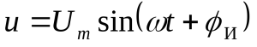.
4.Условия возникновения резонанса напряжений и способы его достижения. Векторная диаграмма.
5.Условия возникновения резонанса токов и способы его достижения. Векторная диаграмма.
6.Комплексный (символический) метод расчета электрических цепей синусоидального тока.
7.От чего зависит коэффициент мощности 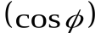 и для чего стремятся его повысить?

Тема 1.5. Трехфазные электрические цепи переменного тока

1. В чем состоит преимущество трехфазной системы перед однофазной?
2.Напишите выражения для активной, реактивной и полной мощностей трехфазной системы.
3.Начертите схему включения трех приемников, соединенных в «треугольник», и введите в нее измерительные приборы для измерения линейных и фазных токов и напряжений.
4.Какие существуют соотношения (для симметричной нагрузки) между фазными и линейными значениями напряжения и тока для соединений звездой и треугольником?
5.Какими уравнениями связаны линейные и фазные напряжения и токи для несимметричной нагрузки, соединенной звездой и треугольником?
6.Схемы измерения активной мощности для симметричной и несимметричной нагрузок, соединенных звездой и треугольником.

Тема 1.6 Трансформаторы

1.Каково назначение трансформатора в энергосистеме при передаче и распределении электрической энергии?
2.Поясните назначение и устройство отдельных элементов трансформатора: магнитопровода, обмоток, изоляторов.
3.Поясните как опытным путем определить коэффициент трансформации?
4.Поясните принцип работы трансформатора. Почему он может работать только на переменном токе?
5.Каково отличие трехфазных трансформаторов от однофазных?
6..Запишите формулу выражающую зависимость между числом витков и напряжениями в обмотках трансформатора.
7..Поясните какие трансформаторы являются повышающими, а какие понижающими.
8. Поясните какой трансформатор называется многообмоточным?

Тема 1.7 Электрические машины

1.Поясните принцип действия генератора постоянного тока.
2.Начертите схему генератора с независимым возбуждением.
3.Начертите схему генератора со смешанным возбуждением.
4.В чем заключается принцип обратимости электрических машин?
5.Приведите классификацию машин переменного тока.
6.Поясните устройство и принцип действия асинхронного двигателя с короткозамкнутым ротором.
7.Поясните принцип действия двигателя постоянного тока.

Тема 2.1. Электронные выпрямители

1.Каково назначение выпрямителей переменного тока.
2.Начертить схему двухполупериодного выпрямителя и пояснить принцип его действия.
3.Каково назначение сглаживающих фильтров.
4. Назначение стабилизаторов напряжения и тока.
5.Пояснить принцип работы емкостного сглаживающего фильтра.
6.Как повлияет увеличение частоты питающего напряжения на работу емкостного сглаживающего фильтра?
7.С какой целью мощные диоды изготовляют в массивных металлических корпусах?
3.1.2 Тестирование

Критерии оценивания теста:

Время выполнения работы: 10-15 мин.
Оценка «отлично» – 10 правильных ответов;
Оценка «хорошо» – 9-7 правильных ответов;
Оценка «удовлетворительно» – 6-5 правильных ответов;
Оценка «неудовлетворительно» – менее 5 правильных ответов.

Тема 1.1 Основы электростатики

1. Когда происходит электризация тел:
а) в результате химической реакции
б) при соприкосновении заряженного и незаряженного тела
в) оба варианта правильные
2. Как изменится сила кулоновского взаимодействия двух точечных зарядов при уменьшении между ними расстояния в 3 раза и увеличении обоих зарядов в 3 раза:
а) увеличится в 81 раз
б) уменьшится в 9 раз
в) увеличится в 9 раз
3. При изменении расстояния между двумя точечными электрическими зарядами сила взаимодействия уменьшилась в 16 раз. Как изменилось расстояние между зарядами:
а) уменьшилось в 2 раза
б) увеличилось в 4 раза
в) уменьшилось в 4 раза
4. Какое из действий тока наблюдается, если намотать на гвоздь провод и присоединить проводники к аккумулятору, то гвоздь намагничивается:
а) магнитное действие
б) химическое действие
в) тепловое действие
5. При Полярном сиянии наблюдается такое действие тока:
а) механическое
б) магнитное
в) световое
6. Какие частицы расположены в узлах кристаллической решетки металлов и какой у них заряд:
а) электроны, имеющие отрицательный заряд
б) ионы, имеющие положительный заряд
в) ионы, имеющие отрицательный заряд
7. В обычных условиях металлы электрически нейтральны. Это можно объяснить тем, что в них:
а) нет электрических зарядов
б) отрицательный заряд всех свободных электронов по абсолютному значению равен положительному заряду всех ионов
в) нет верного ответа
8. Что условно принято за направление тока:
а) от «+» к «-» источника
б) от «-» к «+» источника
в) нет верного ответа
9. Когда говорят о скорости распространения электрического тока в проводнике, то о какой скорости идет речь:
а) скорость движения отдельных электронов
б) скорость распространения электрического поля +
в) нет верного ответа
10. Силой тока называют физическую величину, которая определяется электрическим зарядом, проходящим через:
а) поперечное сечение проводника
б) единичное поперечное сечение проводника за одну секунду
в) поперечное сечение проводника за одну секунду

Тема 1.2 Электрические цепи постоянного тока

1.Определить сопротивление лампы накаливания , если на ней написано 100 Вт и 220 В
а) 484 Ом б)486 Ом
в) 684 Ом г) 864 Ом
2.Какой из проводов одинаково диаметра и длины сильнее нагревается – медный или стальной при одной и той же силе тока ?а) Медный б) Стальной
в) Оба провода нагреваются г) Ни какой из проводов
одинаково не нагревается
3.Как изменится напряжение на входных зажимах электрической цепи постоянного тока с активным элементом, если параллельно исходному включить ещё один элемент?
а) Не изменится б) Уменьшится
в) Увеличится г) Для ответа недостаточно данных
4.В электрической сети постоянного тока напряжение на зажимах источника электроэнергии 26 В. Напряжение на зажимах потребителя 25 В. Определить потерю напряжения на зажимах в процентах.
а) 1 % б) 2 %
в) 3 % г) 4 %
5.Электрическое сопротивление человеческого тела 3000 Ом. Какой ток проходит через него, если человек находится под напряжением 380 В?
а) 19 мА б) 13 мА
в) 20 мА г) 50 мА
6.Какой из проводов одинаковой длины из одного и того же материала, но разного диаметра, сильнее нагревается при одном и том же токе?
а) Оба провода нагреваются одинаково;
б) Сильнее нагревается провод с большим диаметром;
в) Сильнее нагревается провод с меньшим диаметром;
г) Проводники не нагреваются;
7.В каких проводах высокая механическая прочность совмещается с хорошей электропроводностью?
а) В стальных б) В алюминиевых
в) В стальалюминиевых г) В медных
8. Определить полное сопротивление цепи при параллельном соединении потребителей, сопротивление которых по 10 Ом?
а) 20 Ом б) 5 Ом
в) 10 Ом г) 0,2 Ом
9. Два источника имеют одинаковые ЭДС и токи, но разные внутренние сопротивления. Какой из источников имеет больший КПД ?
а) КПД источников равны.
б) Источник с меньшим внутренним сопротивлением.
в) Источник с большим внутренним сопротивлением.
г) Внутреннее сопротивление не влияет на КПД.
10.В электрической схеме два резистивных элемента соединены последовательно. Чему равно напряжение на входе при силе тока 0,1 А, если R₁ = 100 Ом; R₂ = 200 Ом?
а) 10 В б) 300 В
в) 3 В г) 30 В

Тема 1.3 Электромагнетизм

1.Источником магнитного поля является …
А. Постоянный Б. Проводник В. Неподвижный Г. Движущийся
Магнит с током заряд заряд
2.Электрическое поле создано отрицательным зарядом.
Какое направление имеет вектор напряженности в точке а?
Г
↑
Б ← а→ А
↓
В
А. А Б. Б В. В Г. Г
3.Как изменится сила кулоновского взаимодействия двух точечных зарядов, если заряды увеличить в два раза?
А. Увеличится Б. Уменьшится В. Увеличится Г. Уменьшится
в 2 раза в 2 раза в 4 раза в 4 раза
4.Какими носителями заряда создается ток в электролитах?
А. электронами Б.положительными В. отрицательными Г. молекулами
ионами ионами
А. 12 В Б. 24 В В. 4 В Г. 6 В
5.Выберите формулу для расчета силы Ампера
А. F=E.q Б. F=q.υ.B.Sinα В. F=k.q₁.q₂/r² Г. F=I.B.L.Sinα

6.Выберите формулу, описывающую закон Ома для участка цепи
А. I=V/R Б. I=ε/R+r В. I=ε/r Г. I=q/t
7.Как направлен вектор магнитной индукции в точке а?
S
. А
N
А. вверх Б. вниз В. вправо Г. влево
8.Куда отклонится в магнитном поле движущаяся положительная частица?
В
ν х х х х х
○→ х х х х х
А. от нас Б. вниз В. вверх Г. к нам
9.Выберите формулу для расчета силы Лоренца
А. F=E.q Б. F=qvBsinἀ B. F=kq₁q₂/r² Г. F=IBlsinἀ
10.Кто открыл отклонение магнитной стрелки возле проводника с током?
А. Эрстед Б. Кулон В. Фарадей Г. Ампер

Тема 1.4 Однофазные электрические цепи переменного тока

1.Заданы ток и напряжение: i = $Ι$ _{max} * sin ($ω$t) u = u_{max} * sin($ω$t + 30⁰). Определите угол сдвига фаз.
а) 0⁰ б) 30⁰
в) 60⁰ г) 150⁰
2. Схема состоит из одного резистивного элемента с сопротивлением R=220 Ом. Напряжение на её зажимах u= 220 * sin 628t. Определите показания амперметра и вольтметра.
а) $Ι$ = 1 А u=220 В б) $Ι$ = 0,7 А u=156 В
в) $Ι$ = 0,7 А u=220 В г) $Ι$ = 1 А u=156 В
3. Амплитуда синусоидального напряжения 100 В, начальная фаза $φ$= - 60⁰, частота 50 Гц. Запишите уравнение мгновенного значения этого напряжения.
а) u=100 * cos(-60t) б) u=100 * sin (50t - 60)
в) u=100*sin (314t-60) г) u=100*cos (314t + 60)
4. Полная потребляемая мощность нагрузки S= 140 кВт, а реактивная мощность Q= 95 кВАр. Определите коэффициент нагрузки.
а) cos $φ$ = 0,6 б) cos $φ$ = 0,3
в) cos $φ$ = 0,1 г) cos $φ$ = 0,9
5. При каком напряжении выгоднее передавать электрическую энергию в линии электропередач при заданной мощности?
а) При пониженном б) При повышенном
в) Безразлично г) Значение напряжения
утверждено ГОСТом
6.Напряжение на зажимах цепи с резистивным элементом изменяется по закону: u=100 sin (314=30⁰).Определите закон изменения тока в цепи, если R=20 Ом.
а) I = 5 sin 314 t б) I = 5 sin (314t + 30⁰)
в)I = 3,55 in (314t + 30⁰) г) I = 3,55 sin 314t
7.Амплитуда значения тока $Ι$_{max} = 5 A, а начальная фаза $ψ$ = 30⁰ . Запишите выражения для мгновенного значения этого тока.
а) I = 5 cos 30 t б) I = 5 sin 30⁰
в) I = 5 sin ($ω$t+30⁰) г) I = 5 sin ($ω$t+30⁰)
8. Определите период сигнала , если частота синусоидального тока 400 Гц.
а) 400 с б) 1,4 с
в)0.0025 с г) 40 с
9. В электрической цепи переменного тока, содержащей только активное сопротивление R, электрический ток.
а) Отстает по фазе от напряжения на 90⁰
б) Опережает по фазе напряжение на 90⁰
в) Совпадает по фазе с напряжением
г) Независим от напряжения.
10.Обычно векторные диаграммы строят для :
а) Амплитудных значений ЭДС, напряжений и токов
б) Действующих значений ЭДС, напряжений и токов.
в) Действующих и амплитудных значений
г) Мгновенных значений ЭДС, напряжений и токов.

Тема 1.5 Трехфазные электрические цепи переменного тока
1.Чему равен ток в нулевом проводе в симметричной трёхфазной цепи при соединении нагрузки в звезду?
а) Номинальному току одной фазы б) Нулю
в) Сумме номинальных токов двух фаз г) Сумме номинальных токов трёх фаз
2.Симметричная нагрузка соединена треугольником. При измерении фазного тока амперметр показал 10 А. Чему будет равен ток в линейном проводе?
а) 10 А б) 17,3 А
в) 14,14 А г) 20 А
3.Почему обрыв нейтрального провода четырехпроходной системы является аварийным режимом?
а) На всех фазах приёмника энергии напряжение падает.
б) На всех фазах приёмника энергии напряжение возрастает.
в) Возникает короткое замыкание
г) На одних фазах приёмника энергии напряжение увеличивается, на других уменьшается.
4.Выбераите соотношение, которое соответствует фазным и линейным токам в трехфазной электрической цепи при соединении звездой.
а) $Ι$_{л} = $Ι$_{ф} б) $Ι$_{л} =$\sqrt{3}$ $Ι$_{ф}
в) $Ι$_{ф} = $\sqrt{3} Ι$_{л} г) $Ι$_{ф} =$\sqrt{2}$ $Ι$_{л}
5.Лампы накаливания с номинальным напряжением 220 В включают в трехфазную сеть с напряжением 220 В. Определить схему соединения ламп.
а) Трехпроводной звездой.
б) Четырехпроводной звездой
в) Треугольником
г) Шестипроводной звездой.
6.Каково соотношение между фазными и линейными напряжениями при соединении потребителей электроэнергии треугольником.
а) И_{л} = И_{ф} б) И_{л} = $\sqrt{3 }$ * И_{л}
в)И_{ф} = $\sqrt{3}$ * И_{л} г) И_{л} = $\sqrt{2 }$ * И_{ф}
7. В трехфазной цепи линейное напряжение 220 В, линейный ток 2А, активная мощность 380 Вт. Найти коэффициент мощности.
а) cos $φ$ = 0.8 б) cos $φ$ = 0.6
в) cos $φ$ = 0.5 г) cos $φ$ = 0.4
8.В трехфазную сеть с линейным напряжением 380 В включают трехфазный двигатель, каждая из обмоток которого рассчитана на220 В. Как следует соединить обмотки двигателя?
а) Треугольником б) Звездой
в) Двигатель нельзя включать в эту сеть г) Можно треугольником, можно
звездой
9. Линейный ток равен 2,2 А .Рассчитать фазный ток, если симметричная нагрузка соединена звездой.
а) 2,2 А б) 1,27 А
в) 3,8 А г) 2,5 А
10.В симметричной трехфазной цепи линейный ток 2,2 А.Рассчитать фазный ток, если нагрузка соединена треугольником.
а) 2,2 А б) 1,27 А
в) 3,8 А г) 2,5 А

Тема 1.6 Трансформаторы
1.Какие трансформаторы используются для питания электроэнергией бытовых потребителей?
а) измерительные б) сварочные
в) силовые г) автотрансформаторы
2.Изиерительный трансформатор тока имеет обмотки с числом витков 2 и 100. Определить его коэффициент трансформации.
а) 50 б) 0,02
в) 98 г) 102
3.Какой прибор нельзя подключить к измерительной обмотке трансформатора тока?
а) Амперметр б) Вольтметр
в) Омметр г) Токовые обмотки ваттметра
4. У силового однофазного трансформатора номинальное напряжение на входе 6000 В, на выходе 100 В. Определить коэффициент трансформации.

а) 60 б) 0,016
в) 6 г) 600
5. При каких значениях коэффициента трансформации целесообразно применять автотрансформаторы
a) k > 1 б) k > 2
в) k ≤ 2 г) не имеет значения
6. почему сварочный трансформатор изготавливают на сравнительно небольшое вторичное напряжение? Укажите неправильный ответ.
а) Для повышения величины сварочного тока при заданной мощности. б) Для улучшения условий безопасности сварщика
в) Для получения крутопадающей внешней характеристики г) Сварка происходит при низком напряжении.
7.Какой физический закон лежит в основе принципа действия трансформатора?
а) Закон Ома б) Закон Кирхгофа
в) Закон самоиндукции г) Закон электромагнитной индукции
8. На какие режимы работы рассчитаны трансформаторы 1) напряжения , 2) тока?
а) 1) Холостой ход 2) Короткое замыкание б) 1) Короткое замыкание 2) Холостой ход
в) оба на ежим короткого замыкания г ) Оба на режим холостого хода
9.Как повлияет на величину тока холостого хода уменьшение числа витков первичной обмотки однофазного трансформатора?
а) Сила тока увеличится б) Сила тока уменьшится
в) Сила тока не изменится г) Произойдет короткое замыкание
10. Определить коэффициент трансформации измерительного трансформатора тока, если его номинальные параметры составляют $Ι$₁ = 100 А ; $Ι$₁ = 5 А?
а) k = 20 б) k = 5
в) k = 0,05 г) Для решения недостаточно данных
Тема 1.7 Электрические машины
1.Частота вращения магнитного поля асинхронного двигателя 1000 об/мин. Частота вращения ротора 950 об/мин. Определить скольжение.
а) 50 б) 0,5
в) 5 г) 0,05
2.Какой из способов регулирования частоты вращения ротора асинхронного двигателя самый экономичный?
а) Частотное регулирование б) Регулирование измерением числа пар полюсов
в) Реостатное регулирование г) Ни один из выше перечисленных
3.С какой целью при пуске в цепь обмотки фазного ротора асинхронного двигателя вводят дополнительное сопротивление?
а) Для получения максимального начального пускового момента.
б) Для получения минимального начального пускового момента.
в) Для уменьшения механических потерь и износа колец и щеток г) Для увеличения КПД двигателя
4.Определите частоту вращения магнитного поля статора асинхронного короткозамкнутого двигателя, если число пар полюсов равна 1, а частота тока 50 Гц.
а) 3000 об/мин б) 1000 об/мин
в) 1500 об/мин г) 500 об/мин
5.Как изменить направление вращения магнитного поля статора асинхронного трехфазного двигателя?
а) Достаточно изменить порядок чередования всех трёх фаз б) Достаточно изменить порядок чередования двух фаз из трёх
в) Достаточно изменить порядок чередования одной фазы г) Это сделать не возможно
6.У синхронного трехфазного двигателя нагрузка на валу уменьшилась в 3 раза. Изменится ли частота вращения ротора?
а) Частота вращения ротора увеличилась в 3 раза
б) Частота вращения ротора уменьшилась в 3 раза
в) Частота вращения ротора не зависит от нагрузки на валу г) Частота вращения ротора увеличилась
7. Синхронные компенсаторы, использующиеся для улучшения коэффициента мощности промышленных сетей, потребляют из сети
а) индуктивный ток б) реактивный ток
в) активный ток г) емкостный ток
8.Каким должен быть зазор между ротором и статором синхронного генератора для обеспечения синусоидальной формы индуцируемой ЭДС?
а) Увеличивающимся от середины к краям полюсного наконечника б) Уменьшающимся от середины к краям полюсного наконечника
в) Строго одинаковым по всей окружности ротора
г) Зазор должен быть 1- 1,5 мм
9. С какой частотой вращается магнитное поле обмоток статора синхронного генератора, если в его обмотках индуцируется ЭДС частотой 50Гц, а индуктор имеет четыре пары полюсов?
а) 3000 об/мин б) 750 об/мин
в) 1500 об/мин г) 200 об/мин
10. Синхронные двигатели относятся к двигателям:
а) с регулируемой частотой вращения
б) с нерегулируемой частотой вращения
в) со ступенчатым регулированием частоты вращения
г) с плавным регулированием частоты вращения

Тема 2.1. Электронные выпрямители

1.Какие диоды применяют для выпрямления переменного тока?
а) Плоскостные б) Точечные
в) Те и другие г) Никакие
2.В каких случаях в схемах выпрямителей используется параллельное включение диодов?
а) При отсутствии конденсатора б) При отсутствии катушки
в) При отсутствии резисторов г) При отсутствии трёхфазного
трансформатора
3.Из каких элементов можно составить сглаживающие фильтры?
а) Из резисторов б) Из конденсаторов
в) Из катушек индуктивности г) Из всех вышеперечисленных приборов
4.Для выпрямления переменного напряжения применяют:
а) Однофазные выпрямители б) Многофазные выпрямители
в) Мостовые выпрямители г) Все перечисленные
5. Какие направления характерны для совершенствования элементной базы электроники?
а) Повышение надежности б) Снижение потребления мощности
в) Миниатюризация г) Все перечисленные
6.Укажите полярность напряжения на эмиттере и коллекторе транзистора типа p-n-p.
а) плюс, плюс б) минус, плюс
в) плюс, минус г) минус, минус
7.Каким образом элементы интегральной микросхемы соединяют между собой?
а) Напылением золотых или алюминиевых дорожек через окна в маске б) Пайкой лазерным лучом
в) Термокомпрессией
г) Всеми перечисленными способами
8. Какие особенности характерны как для интегральных микросхем (ИМС) , так и для больших интегральных микросхем(БИС)?
а) Миниатюрность б) Сокращение внутренних соединительных линий
в) Комплексная технология г) Все перечисленные
9.Как называют средний слой у биполярных транзисторов?
а) Сток б) Исток
в) База г) Коллектор
10. Сколько p-n переходов содержит полупроводниковый диод?
а) Один б) Два
в) Три г) Четыре
11.Как называют центральную область в полевом транзисторе?
а) Сток б) Канал
в) Исток г) Ручей

Варианты ответов:
Тема 1.1:
1 | 2 | 3 | 4 | 5 | 6 | 7 | 8 | 9 | 10
Б | а | в | а | в | б | б | а | б | в

Тема 1.2:
1 | 2 | 3 | 4 | 5 | 6 | 7 | 8 | 9 | 10
А | б | а | г | б | в | г | г | б | г

Тема 1.3:
1 | 2 | 3 | 4 | 5 | 6 | 7 | 8 | 9 | 10
А | б | в | б | г | а | а | в | б | а

Тема 1.4:
1 | 2 | 3 | 4 | 5 | 6 | 7 | 8 | 9 | 10
Б | б | в | г | б | б | в | в | в | а

Тема 1.5:
1 | 2 | 3 | 4 | 5 | 6 | 7 | 8 | 9 | 10
Б | б | б | а | в | а | а | в | а | в

Тема 1.6:
1 | 2 | 3 | 4 | 5 | 6 | 7 | 8 | 9 | 10
В | б | а | а | б | в | г | а | а | а

Тема 1.7:
1 | 2 | 3 | 4 | 5 | 6 | 7 | 8 | 9 | 10
Г | б | а | а | б | г | г | а | б | б

Тема 2.1:
1 | 2 | 3 | 4 | 5 | 6 | 7 | 8 | 9 | 10
В | г | г | г | г | а | г | г | в | а

3.1.3 Практические задания

Критерии оценивая практических работ при решении задач:
Оценка «5» - задача решена и оформлена правильно (верно начерчена схема, указаны единицы измерения электрических величин, выбраны необходимые для решения формулы, в масштабе построена векторная диаграмма);
Оценка «4» - задача решена правильно, но оформлена с ошибками (указаны не все единицы измерения электрических величин, не в масштабе построена векторная диаграмма);
Оценка «3» - задача решена правильно ,но оформлена неверно(не указаны единицы измерения электрических величин, не указаны необходимые для решения формулы, не построена векторная диаграмма);
Оценка «2» - задача решена и оформлена неверно.

Тема 1.1 Основы электростатики
Вариант 1

- Составить схему и определить эквивалентную емкость четырех конденсаторов соединенных последовательно, если : C1=3мкФ,

С2=6мкФ, С3=10мкФ, С4=12мкФ.
- Определить эквивалентную емкость смешанной схемы конденсаторов, если C1=4мкФ, С2=6мкФ, С3=7мкФ, С4=8мкФ.

С1 С2

С3 С4

Вариант 2

- Составить схему и определить эквивалентную емкость четырех конденсаторов соединенных параллельно, если : C1=3мкФ, С2=6мкФ,
С3=10мкФ, С4=12мкФ.
- Определить эквивалентную емкость смешанной схемы конденсаторов, если C1=10мкФ, С2=15мкФ, С3=5мкФ, С4=15мкФ.
С3

С1 С2

С4

Вариант 3

- Составить произвольную смешанную схему из четырех конденсаторов
  - определить эквивалентную емкость смешанного соединения, если:
C1=3мкФ, С2=6мкФ, С3=10мкФ, С4=5мкФ.
- Определить эквивалентную емкость смешанной схемы конденсаторов, если C1=10мкФ, С2=15мкФ, С3=6мкФ, С4=3мкФ.

С1 С2
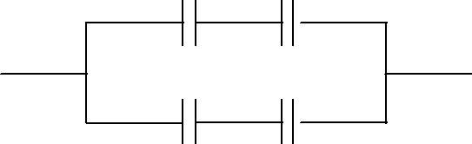

С3 | С4

Тема 1.2 Электрические цепи постоянного тока

Вариант 1

- Определить ток, который будет поступать в электрическую лампочку, включенную под напряжение U=220В, если сопротивление лампочки равно R=440 Ом.
- Электрический двигатель подключен к сети U = 220В, в нем протекает ток I=4А. Определить величину сопротивления R и мощность Р, потребляемую электродвигателем.
- Через лампу накаливания с сопротивлением R=440Ом протекает ток I=0,25А. Определить напряжение U, к которому подключена лампа накаливания.

Вариант 2

- Определить, к какому напряжению нужно подключить электрическую лампочку, имеющую сопротивление R=60 Ом, чтобы через нее протекал ток I=2А.
- Через спираль электроплитки с сопротивлением R=24Ом проходит ток I=5А. Определить напряжение U и мощность Р, потребляемую электроплиткой.

- Электродвигатель мощностью Р=10кВт подключен к сети с
напряжением U=225В. Определить силу тока I электродвигателя.

Вариант 3

- По спирали электрической плитки, включенной под напряжение U=220 В протекает ток I=5А. Определить сопротивление спирали электроплитки.
- Какой ток пройдет через человека, если он коснется напряжения

U=600 В, при условии, что сопротивление тела человека R=5000 Ом.
- Через лампу накаливания с сопротивлением R=560Ом протекает ток I=0,2А. Определить напряжение U, к которому подключена лампа накаливания.

Тема 1.3 Электромагнетизм
Вариант 1

- К источнику переменного напряжения U = 10 В частотой f = 12 кГц подключена последовательная цепь с активным сопротивлением R = 6 Ом, индуктивностью L = 0,8 мГн и емкостью C = 0,4 мкФ. Требуется определить полное сопротивление Z цепи, силу тока I и напряжения U на элементах

R, L, C.
- Частота переменного тока 50 Гц. Определить сколько времени длится один период Т.

- Период переменного тока Т=0,02 сек. Определить частоту (f) переменного тока.

Вариант 2

- К источнику переменного напряжения U = 15 В частотой f = 10 кГц подключена последовательная цепь с активным сопротивлением R = 8 Ом, индуктивностью L = 0,8 мГн и емкостью C = 0,5 мкФ. Требуется определить

полное сопротивление Z цепи, силу тока I и напряжения U на элементах R, L, C.

- Частота переменного тока 55 Гц. Определить сколько времени длится один период Т.

- Период переменного тока Т=0,03 сек. Определить частоту (f) переменного тока.

Вариант 3

- К источнику переменного напряжения U = 20 В частотой f = 12 кГц подключена последовательная цепь с активным сопротивлением R = 10 Ом, индуктивностью L = 0,6 мГн и емкостью C = 0,8 мкФ. Требуется определить

полное сопротивление Z цепи, силу тока I и напряжения U на элементах R, L, C.

- Частота переменного тока 60 Гц. Определить сколько времени длится один период Т.

- Период переменного тока Т=0,04 сек. Определить частоту (f) переменного тока.

Вариант 4

- К источнику переменного напряжения U = 25 В частотой f = 10 кГц подключена последовательная цепь с активным сопротивлением R = 24 Ом, индуктивностью L = 0,8 мГн и емкостью C = 0,4 мкФ. Требуется определить

полное сопротивление Z цепи, силу тока I и напряжения U на элементах R, L, C.

- Частота переменного тока 100 Гц. Определить сколько времени длится один период Т.

- Период переменного тока Т=0,05 сек. Определить частоту (f) переменного тока.

Вариант 5

- К источнику переменного напряжения U = 30 В частотой f = 12 кГц подключена последовательная цепь с активным сопротивлением R = 18 Ом, индуктивностью L = 0,3 мГн и емкостью C = 0,5 мкФ. Требуется определить

полное сопротивление Z цепи, силу тока I и напряжения U на элементах R, L, C.

- Частота переменного тока 70 Гц. Определить сколько времени длится один период Т.

- Период переменного тока Т=0,03 сек. Определить частоту (f) переменного тока.

Вариант 6

- К источнику переменного напряжения U = 40 В частотой f = 10 кГц подключена последовательная цепь с активным сопротивлением R = 4 Ом, индуктивностью L = 0,8 мГн и емкостью C = 0,6 мкФ. Требуется определить полное сопротивление Z цепи, силу тока I и напряжения U на элементах

R,L,C.
- Частота переменного тока 80 Гц. Определить сколько времени длится один период Т.

- Период переменного тока Т=0,08 сек. Определить частоту (f) переменного тока.

Тема 1.5 Трехфазные электрические цепи переменного тока
Вариант 1

- Линейное напряжение в сети U=380В, а линейный ток равен I=5А.Определить фазное напряжение, если симметричная нагрузка соединена «треугольником».
- К трехфазной цепи с линейным напряжением 380 В присоединили симметричную нагрузку, активное сопротивление которой в каждой фазе равно 4 Ом. Определить фазные токи и напряжения при соединении нагрузки «звездой».

Вариант 2

- Линейное напряжение в сети U=380В, а линейный ток равен I=5А.Определить фазное напряжение, если симметричная нагрузка
соединена «звездой».
- К трехфазной цепи с линейным напряжением 220 В присоединили симметричную нагрузку, активное сопротивление которой в каждой фазе равно 4 Ом. Определить фазные токи и напряжения при соединении нагрузки «треугольником».

Вариант 3

- Линейное напряжение в сети U=220 В, а линейный ток равен I=8А.Определить фазное напряжение, если симметричная нагрузка соединена «треугольником».
- К трехфазной цепи с линейным напряжением 220 В присоединили симметричную нагрузку, активное сопротивление которой в каждой фазе равно 6 Ом. Определить фазные токи и напряжения при соединении нагрузки «звездой».

Вариант 4

- Линейное напряжение в сети U=380 В, а линейный ток равен I=8 А. Определить фазное напряжение, если симметричная нагрузка соединена «звездой».

- К трехфазной цепи с линейным напряжением 220 В присоединили симметричную нагрузку, активное сопротивление которой в каждой фазе равно 4 Ом. Определить фазные токи и напряжения при соединении нагрузки «треугольником».

Тема 2.1. Электронные выпрямители

Проверка полупроводниковых приборов.
Схемы, чертежи, эскизы | Порядок выполнения задания
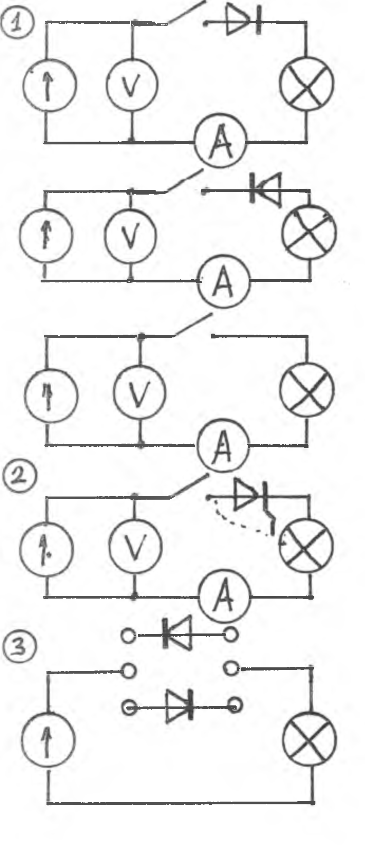 | 1)собрать электрическую цепь согласно схеме. Определить J_{п} - ток потребления и мощность лампочки P_{п} и сопротивление цепи а)без диода, б)при включение диода в прямом направлении в)при включение диода в обратном направлении.
 | 2) Собрать эл. цепь по схеме кратковременно соединить управляющий электрод с анодом, что произойдет? Сделать вывод. Чем может, является тиристор и использовать на практике.
 | 3)а)Собрать простейший пробник для проверки полупроводникового диода б)Проверить диоды и выпрямительный блок генератора.

3.1.4 Лабораторные работы

Критерии оценивания лабораторной работы:
Оценка 5 ставится, если учащийся выполняет работу в полном объеме с соблюдением необходимой последовательности проведения опытов и измерений; самостоятельно и рационально монтирует необходимое оборудование; все опыты проводит в условиях и режимах, обеспечивающих получение правильных результатов и выводов; соблюдает требования правил техники безопасности; правильно и аккуратно выполняет все записи, таблицы, рисунки. Чертежи, графики, вычисления.
Оценка 4 ставится, если выполнены требования к оценке 5, но было допущено два-три недочета, не более одной негрубой ошибки и одного недочета.
Оценка 3 ставится, если работа выполнена не полностью, но объем выполненной её части позволяет получить правильный результат и вывод; или если в ходе проведения опыта и измерения были допущены ошибки.
Оценка 2 ставится, если работа выполнена не полностью или объем выполненной части работ не позволяет сделать правильных выводов; или если опыты, измерения, вычисления, наблюдения производились неправильно.
В тех случаях, когда учащийся показал оригинальный и наиболее рациональный подход к
выполнению работы и в процессе работы, но не избежал тех или иных недостатков, оценка за выполнение работы по усмотрению учителя может быть повышена по сравнению с указанными выше нормами.
Лабораторные работы могут проводиться как индивидуально, так и для пары или группы учащихся.

Тема 1.2 Электрические цепи постоянного тока
Изучение закона Ома для полной цепи

- Цель работы

Получение навыков сборки простых электрических цепей, включения в электрическую цепь измерительных приборов. Научится измерять токи

- напряжения, убедится в соблюдении законов Ома и Кирхгофа в линейной электрической цепи.

Перечень минимодулей

Наименование минимодуля | Количнство
Резистор 2Вт 150 Ом | 1
Резистор 2 Вт 330 Ом | 1

- Порядок выполнения работы

2.1. Ознакомится с лабораторной установкой (источник питания, функциональный генератор, измеритель мощности, мультиметр, цифровые амперметры РА1…РА4, наборное поле и минимодули резисторов). Собрать линейную электрическую цепь с последовательным соединением резисторов (рис.1) В качестве амперметров использовать цифровые приборы, тумблер «=I/~I» установить в положение «=I», в качестве вольтметра использовать
стрелочный вольтметр PV1 (красная клемма вольтметра соответствует «+», черная «-»). Представить схему для проверки преподавателю.

+15В РА1 R1 150 PA2 R2 330
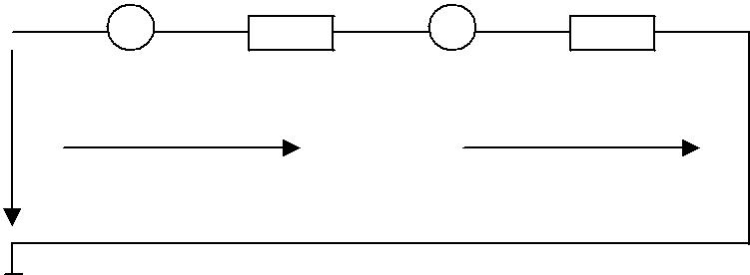

U U1 U2 PV1
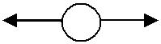

Рис.1

2.2. Включить электропитание стенда (тумблер в верхней торцевой части корпуса), и источник постоянного напряжения (выключатель SA3). Измерить ток в цепи, величину напряжения U на входе цепи и напряжения U1 и U2 на резисторах R1 и R2. Результаты измерений занести в табл.1. Выключить источник постоянного напряжения.

2.3. Собрать электрическую цепь с параллельным соединением резисторов (рис.2). В качестве амперметров РА1…РА3 использовать цифровые приборы. В качестве вольтметра использовать стрелочный вольтметр PV1(красная клемма вольтметра соответствует «+», черная «-»). Представить схему для проверки преподавателю.

+15В РА1
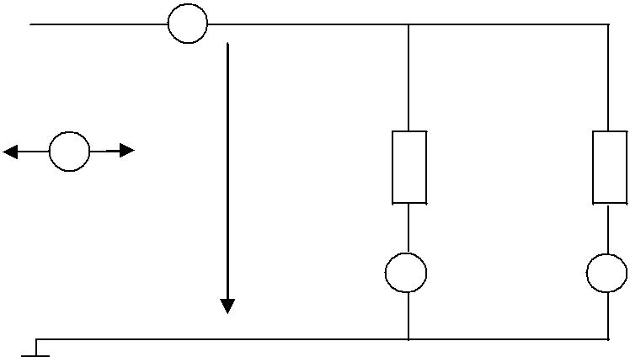

PV1
 | R1 | R2
U | 150 | 330
 | PA2 | PA3

Рис.2

2.4. Включить электропитание стенда и источник постоянного напряжения. Измерить напряжение и токи на всех участках цепи. Результаты занести в табл.1.
 |  |  |  |  |  |  |  |  |  |  | Таблица1
Последовательное соединение |  |  |  |  |  |  | Параллельное соединение
U, | U₁, | U₂, | U= U₁₊ U₂, |  | I₁, | I₂, | U, | I₁, | I₂, | I₃, |  | I₁= I₂+ I₃,
B | B | B | B |  | mA | mA | B | mA | mA | mA |  | mA

2.5. Рассчитать относительную погрешность измерения напряжения U,U1 и U2 стрелочным вольтметром PV1. Результаты расчета занести в табл. 2

Таблица 2

U U₁ U₂

Предел измерения прибора, В

Класс точности прибора, %

Измеренное значение напряжения, В

Относительная погрешность измерения, %

2.6. Проверить выполнение баланса мощностей.

2.7. Сделать выводы о выполнении законов Кирхгофа и о применении закона Ома в линейной электрической цепи постоянного тока.

- Содержание отчета

Отчет по работе должен содержать:
а) наименование работы и цель работы;
б) схемы экспериментов и таблицы полученных экспериментальных
данных;
в) результаты расчетов;
г) выводы по работе.

- Контрольные вопросы

- Что такое «линейный элемент» в электрической цепи?
- Привести примеры линейных элементов электрических цепей.
- В каких единицах измеряются сила тока, напряжение, мощность и сопротивление?

- Как по показаниям амперметра и вольтметра можно определить величину сопротивления участка электрической цепи постоянного тока и потребляемую им мощность?

- Нарисуйте схемы для измерения методом амперметра и вольтметра больших и малых электрических сопротивлений.

- Как определить величину эквивалентного сопротивления при последовательном соединении резисторов?

- Как определить величину эквивалентного сопротивления при параллельном соединении резисторов?

Тема 1.3 Электромагнетизм

Изучение явления электромагнитной индукции
- Цель работы
Изучение электроизмерительных приборов, используемых в лабораторных работах, выполняемых на стенде. Получение представлений о пределе измерения и цене деления, абсолютной и относительной погрешности, условиях эксплуатации и других характеристиках стрелочных электроизмерительных приборов, получение навыков работы с цифровыми измерительными приборами.

- Порядок выполнения работы
2.1. Изучение паспортных характеристик стрелочных электроизмерительных приборов. Для этого внимательно рассмотреть лицевые панели стрелочных вольтметров и заполнить табл.1.
Таблица1
Характеристика электроизмерительного прибора
Наименование прибора
Система измерительного механизма
Предел измерения
Число делений шкалы
Цена деления
Максимальное значение измеряемой величины
Класс точности
Допустимая максимальная абсолютная погрешность
Род тока

2.2. Построить график зависимости относительной погрешности измерения от измеряемой величины γ_{ИЗМ}=f(U_{ИЗМ}) для прибора, указанного преподавателем. Сделать вывод о величине относительной погрешности измерения в начальной и конечной части шкалы, о характере измерения погрешности вдоль шкалы прибора. Красная клемма вольтметра соответствует «+», черная «-»
2.3. Ознакомиться с лицевой панелью мультиметра и зарисовать ее.
2.4. Подготовить мультиметр для измерения постоянного напряжения. Включить электропитание стенда (автоматический выключатель QFодуля питания) и источник постоянного напряжения. Измерить значение выходных напряжений модуля питания на клеммах «+15 В» и «-15 В» относительно общей клеммы. Результат измерений занести в табл.2. Выключить источник постоянного напряжения.
 |  |  |  |  |  |  | Таблица 2
Клеммы | +15 В | -15В | А | В | С | А-В | В-С | С-А
Измерено

2.5. Подготовить мультиметр для измерения переменного напряжения. Включить источник постоянного напряжения, затем трехфазный источник питания и мультиметром измерить значения выходных напряжений на клеммах «А», «В», «С», «А-В», «В-С», «С-А». Результат измерений занести в табл.2.. Выключить источник трехфазного напряжения и источник постоянного напряжения.
2.6. Подготовить мультиметр для измерения сопротивлений резисторов. Измерить значение сопротивлений резисторов, указанных преподавателем. Результаты занести в табл. 3.

Таблица 3

Резистор R1 R2 R3 R4
Номинальное значение сопротивления, Ом Измерено, Ом

- Содержание отчета
Отчет по работе должен содержать:
а) наименование работы и цель работы;
б) технические данные измерительных приборов;
с) график зависимости относительной погрешности измерений
γ_{ИЗМ}=f(U_{ИЗМ});
г) результаты измерений;
д) выводы по работе.

- Контрольные вопросы
- Каков принцип действия приборов магнитоэлектрической и электромагнитной систем?
- Что такое предел измерения?
- Как определяется цена деления прибора?
- Что такое абсолютная и относительная погрешности прибора?
- Что характеризует класс точности прибора?
- В какой части шкалы измерение точнее и почему?
- Каковы основные достоинства цифровых измерительных приборов?

Тема 1.4 Однофазные электрические цепи переменного тока

Расчет однофазных цепей переменного тока
Цель работы: Научиться производить расчет цепей переменного тока.
Приобретаемые умения и навыки:
- Научиться пользоваться справочными данными и расчетными формулами
- Научиться пользоваться вычислительной техникой
Оснащение рабочего места:
- Раздаточный материал

Общие сведения

Задача относится к расчету неразветвленных цепей переменного тока. Перед ее решением изучите соответствующий теоретический материал, ознакомьтесь с методикой построения векторных диаграмм и рассмотрите типовой пример.

Пример.
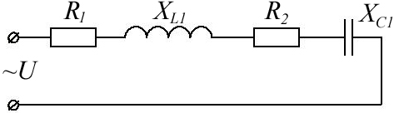
Цепь переменного тока содержит последовательно соединенные резистор с сопротивлением R₁=6 Ом, индуктивность с индуктивным сопротивлением X_{L}= 10 Ом, резистор с сопротивлением R₂=2 Ом и конденсатор с емкостным сопротивлением X_{C}=4 Ом (cм. рис. 1).

рис. 1.

К цепи приложено напряжение U = 50 В (действующее значение). Определить: 1) полное сопротивление цепи; 2) ток; 3) коэффициент мощности; 4) активную, реактивную и полную мощности; 5) напряжения на каждом сопротивлении. Начертите в масштабе, векторную диаграмму цепи.
Решение.

- Определяем полное сопротивление цепи:
- Определяем ток:
- Определяем угол сдвига по фазе между током и напряжением цепи:
. Откуда φ ≈ 36 ^{о}.
- Определяем активную мощность цепи:
или
Здесь коэффициент мощности цепи.
- Определяем реактивную мощность цепи: или
- Определяем полную мощность цепи:
или
- Определяем падения напряжения на сопротивлениях цепи:
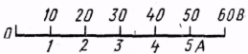
Построение векторной диаграммы начинаем с выбора масштаба для тока и напряжения. Задаемся масштабом по току: m_{I} = 1 А/см (в 1 см — 1,0 А) и масштабом по напряжению: m_{U} = 10 В/см (в 1 см — 10 В).
Построение векторной диаграммы (см. рис. 2) начинаем с вектора тока, который откладываем по горизонтали, длина вектора тока:
.
Вдоль вектора тока откладываем векторы падений напряжения на активных сопротивлениях R₁ и R₂, длины которых определяем по формулам:
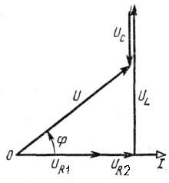
Из конца вектора напряжения на активном сопротивлении R₂ - , откладываем в сторону опережения вектора тока на 90^{о} вектор падения напряжения на индуктивном сопротивлении - , его длина:
Из конца вектора откладываем в сторону отставания от вектора тока на 90° вектор падения напряжения на конденсаторе , его длина:
Геометрическая сумма векторов ,, , равна полному напряжению , приложенному к цепи.
Рис. 2
Порядок выполнения работы:
1. Отметьте в отчете наименование и цель занятия.
2. Отметьте в отчете исходные условия задачи и заданную схему.
Условия задачи и схемы цепей приведены в приложении.
3. Выполните предложенное задание. По необходимости, при выполнении задания практической работы, повторите теоретический материал и примеры, подобные заданию практической работы.
4. Оформите отчет по практической работе.

Тема 1.5 Трехфазные электрические цепи переменного тока

Исследование трехфазной цепи, соединенной звездой, и трехфазной цепи, соединенной треугольником
Цель работы: Исследование симметричных и несимметричных режимов работы трехфазной цепи при соединении приемников электрической энергии «звездой» и «треугольником».
Домашнее задание
- Дайте определение трехфазной системы синусоидального тока.
- Поясните преимущества трехфазной системы синусоидального тока в сравнении с однофазной системой.
- Укажите способы соединения потребителей в трехфазной системе.
- Объясните назначение нейтрального провода и поясните, почему в этот провод не включаются разъединители и предохранители.
- Каково соотношение между фазными и линейными напряжениями и токами при соединении потребителей электроэнергии «звездой» и «треугольником»?

Краткие теоретические сведения
В современных условиях электрическая энергия вырабатывается преимущественно источниками энергии с трехфазной системой напряжений. Такие источники широко применяют в технике. Объясняется это тем, что трехфазная система переменного тока является наиболее экономичной. К источникам трехфазного напряжения относятся промышленная трехфазная сеть частотой 50 Гц, вторичные обмотки трехфазных трансформаторов, синхронные генераторы.
Принцип действия синхронного генератора основан на явлении электромагнитной индукции. На неподвижной части синхронного генератора (статоре), в пазах тела статора, размещаются проводники трех фазных обмоток таким образом, чтобы положительные оси обмоток были смещены в пространстве относительно друг друга на угол 120 электрических градусов. При вращении ротора (индуктора) синхронного генератора, изготовленного в виде электромагнита постоянного тока, в обмотках будут индуктироваться три фазных ЭДС, сдвинутые относительно друг друга на угол 120 электрических градусов, то есть угол (2π/3):
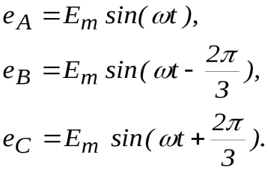
В трехфазной цепи нагрузку соединяют по схемам звезда или треугольник. При соединении нагрузки «звездой» концы всех трех фаз нагрузки объединяют в общую точку 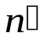, называемуюнулевой точкой нагрузки, а начала фаз подсоединяют к трехфазному источнику питания посредством линейных проводов (рис. 1). Токи, протекающие в линейных проводах, называются линейными токами, а протекающие по фазам нагрузки соответственно – фазными.
В четырехпроводной трехфазной цепи используется четвертый – нейтральный провод, соединяющий общие точки фаз генератора 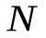и нагрузки .
При рассмотрении трехфазной цепи будем исходить из предположения, что трехфазный источник является симметричным, то есть фазные и соответственно линейные напряжения равны между собой и сдвинуты по фазе относительно друг друга на угол 2π/3.
Тогда, трехфазную цепь можно считать симметричной, когда комплексные сопротивления фаз нагрузки будут между собой равны, то есть выполняется условие:
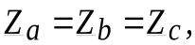
что равносильно выполнению равенств активных 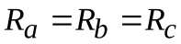и реактивных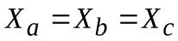сопротивлений нагрузки. Если условие не выполняется, то нагрузка является несимметричной и трехфазная цепь также является несимметричной.
При соединении трехфазной цепи «звездой» линейный ток равен фазному току, а линейное напряжение равно разности фазных напряжений, например, 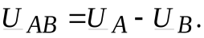
В частном случае, когда трехфазная цепь симметрична, соотношение между линейными напряжениями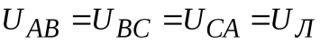и фазными напряжениями 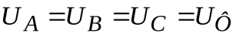принимает вид:
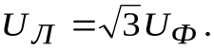
При соединении трехфазной цепи «треугольником» линейное напряжение равно фазному напряжению, а линейный ток равен разности фазных токов, например, 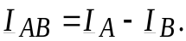 В частном случае, когда трехфазная цепь симметрична, соотношение между токами в линейных проводах 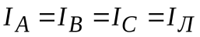и фазными токами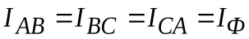принимает вид:
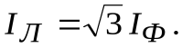
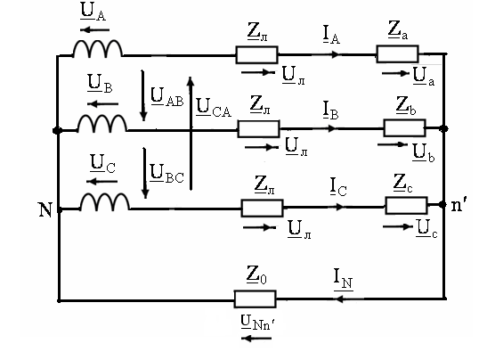
Рис. 1
В большинстве практических случаев трехфазные приемники электрической энергии представляют собой симметричную нагрузку, подключенную к симметричному трехфазному источнику питания. Векторная диаграмма симметричной трехфазной цепи при активном характере нагрузки, соединенной «звездой», приведена на рисунке 2.
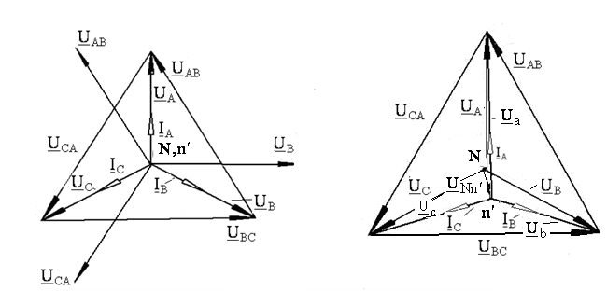
Рис. 2 Рис. 3
В трехфазных цепях с нулевым проводом при несимметричной нагрузке протекает ток в нулевом проводе:
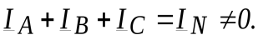
При этом напряжения фаз нагрузки остаются практически симметричными и напряжение между нулевыми точками генератора и нагрузки, называемое напряжением смещения нейтрали, 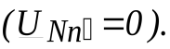
При отсутствии или обрыве нейтрального провода токи и напряжения в нагрузке образуют несимметричные системы векторов. При этом напряжение смещения нейтрали 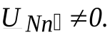 Фазные напряжения нагрузки оказываются не равными друг другу: на одних фазах может быть пониженное напряжение по сравнению с фазными напряжениями генератора, а на других – повышенное. Векторная диаграмма трехфазной цепи при отсутствии нулевого провода и несимметричной активной нагрузки, соединенной звездой, приведена на рисунке 3.
Короткое замыкание одной фазы нагрузки, соединенной «звездой» без нулевого провода, следует рассматривать как частный случай несимметричной нагрузки, при котором напряжение на короткозамкнутой фазе нагрузки становится равным нулю, а напряжение на двух других фазах увеличивается до значений, равных линейным напряжениям генератора.
При обрыве линейного провода трехфазный потребитель находится под линейным напряжением, так как при этом ни одна из точек нагрузки не будет под потенциалом оборванного линейного провода.
Соединение, при котором конец первой фазы  соединяется с началом второй фазы 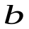, конец второй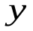– с началом третьей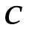, а конец третьей –с началом первой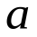называется соединением трехфазного потребителя электрической энергии«треугольником». При этом начала всех фаз потребителя присоединяют к трехфазному источнику с помощью линейных проводов (рис. 4).
При соединении трехфазной цепи треугольником линейное напряжение равно фазному напряжению 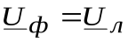, а линейный ток равен разности фазных токов, например, на основании первого закона Кирхгофа для узла:
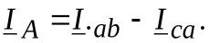
Углы сдвига по фазе между векторами фазных напряжений и соответствующих фазных токов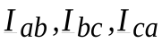определяются фазными сопротивлениями потребителя:
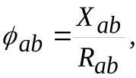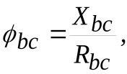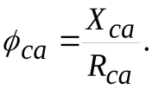
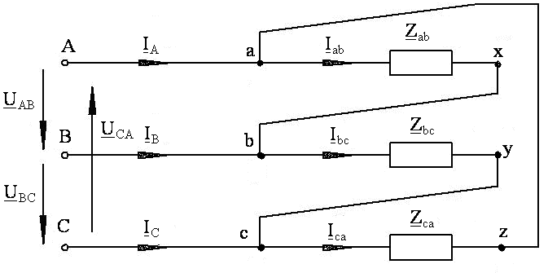
Рис. 4
При симметричной нагрузке комплексные сопротивления всех трех фаз одинаковы, то есть 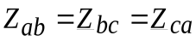. При этом как активные, так и реактивные сопротивления фаз потребителя равны
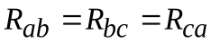, 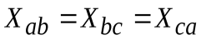,
причем реактивные сопротивления имеют одинаковый (индуктивный или емкостный) характер. В этом случае фазные токи и соответствующие углы сдвига по фазе между фазными напряжениями и фазными токами будут равны между собой:
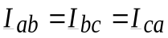, 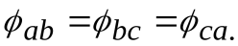
Таким образом, при соединении трехфазного потребителя электроэнергии «треугольником» при симметричной нагрузке токи всех трех фаз равны между собой и сдвинуты относительно соответствующих линейных напряжений на одинаковые углы. Из векторной диаграммы для симметричной нагрузки при соединении потребителя «треугольником», представленной на рисунке 5, видно, что линейные токи оказываются равными и сдвинутыми относительно друг друга по фазе на угол 2π/3. При этом между фазными и линейными токами существует соотношение
.
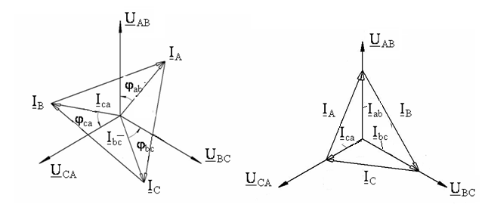
Рис. 5 Рис. 6
При несимметричной нагрузке фазные токи и углы сдвига по фазе между фазными токами и фазными напряжениями в общем случае не одинаковы. Так же, как и при симметричной нагрузке, они могут быть определены по соответствующим формулам. Линейные токи и в этом случае определяются через соответствующие фазные токи. Векторная диаграмма, построенная для случая несимметричной активной нагрузки трехфазного потребителя при соединении «треугольником», представлена на рисунке 6.
Отключение нагрузки одной из фаз следует рассматривать как частный случай несимметричной нагрузки, когда сопротивление отключенной фазы равно бесконечности, например, 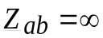. В этом случае векторная диаграмма приобретает вид, представленный на рисунке 7.
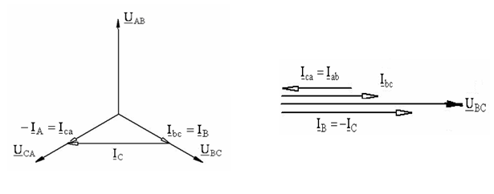
Рис. 7 Рис. 8
При обрыве линейного провода в цепи трехфазного потребителя, соединенного «треугольником», следует рассматривать его как потребителя, подключенного к однофазному источнику . Векторная диаграмма токов и напряжений для этого случая представлена на рисунке 8.
Активная мощность трехфазного потребителя определяется в виде суммы активных мощностей его фаз:
при соединении «звездой»:
при соединении «треугольником»:
При симметричной нагрузке фазные напряжения, токи и углы сдвига фаз оказываются равными. Вследствие этого равны также и активные мощности всех трех фаз потребителя электроэнергии.
Активная мощность трехфазного потребителя независимо от схемы его соединения может быть найдена через линейные токи и напряжения:
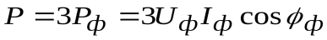или 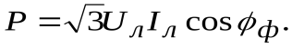
Аналогично можно получить формулу для реактивной мощности трехфазного потребителя при симметричной нагрузке:
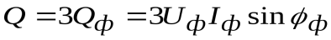или 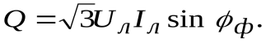
Полная мощность трехфазного потребителя при симметричной нагрузке:
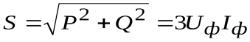или 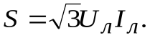
Описание лабораторного стенда и рабочее задание
- Ознакомиться с составом съемной панели (рис. 9) лабораторного стенда для исследования трехфазной трехпроводной и четырехпроводной электрической цепи при соединении нагрузки «звездой» и «треугольником».
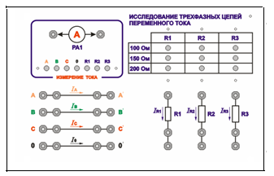
Рис. 9
В состав съемной панели входят:
- три резистора, каждый из которых с помощью кнопочного переключателя может принимать значения сопротивления 100 Ом, 150 Ом и 200 Ом;
- четыре группы гнезд, имитирующих подводящие линейные провода 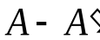, 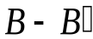, 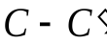 и нейтральный провод 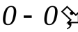
- кнопочный переключатель, включающий миллиамперметр 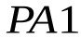в разрыв исследуемой цепи.
- Собрать электрическую цепь звездой (рис. 1) по монтажной схеме, приведенной на рис. 10. Изменяя сопротивление переменных резисторов в фазах электрической цепи, измерить амперметром PA1 значения линейных токов 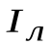, а также вольтметромPV1 значения фазных 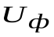и линейных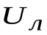напряжений, записав полученные значения в таблицу 1 для различных режимов работы цепи:
- симметричная нагрузка фаз;
- несимметричная нагрузка с нейтральным проводом и без него;
- обрыв линейного провода с нейтральным проводом и без него;
- короткое замыкание фазы без нейтрального провода.
Исходные данные для выбора сопротивлений отдельных фаз и аварийная фаза в эксперименте определяются по указанию преподавателя.
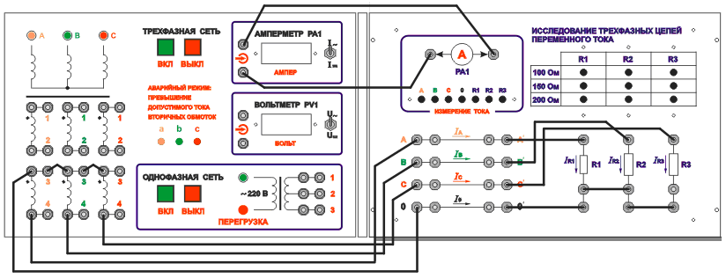
Рис. 10
- По данным измерений пункта 2 рабочего задания построить векторные диаграммы токов и напряженийпри симметричном и несимметричном режимах работы цепи по указанию преподавателя.
- Обработать результаты измерений пункта 2 рабочего задания, определив соотношения между фазными 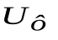и линейными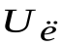значениями напряжений для симметричных и несимметричных режимов работы цепи по указанию преподавателя и подсчитав мощности отдельных фаз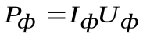и общую мощность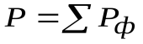.
- Собрать электрическую цепь «треугольником» (рис. 4) по монтажной схеме (рис. 11). Изменяя сопротивление переменных резисторов в фазах, измерить амперметром PA1 значения линейных 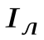и фазных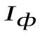токов, а вольтметромPV1 значения линейных 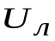напряжений для различных режимов работы цепи:
- симметричная нагрузка фаз;
- несимметричная нагрузка;
- обрыв фазы;
- обрыв линейного провода.
Результаты измерений занести в таблицу 2. Исходные данные для выбора сопротивлений отдельных фаз, обрыв фазного и линейного проводов в эксперименте определяются по указанию преподавателя.
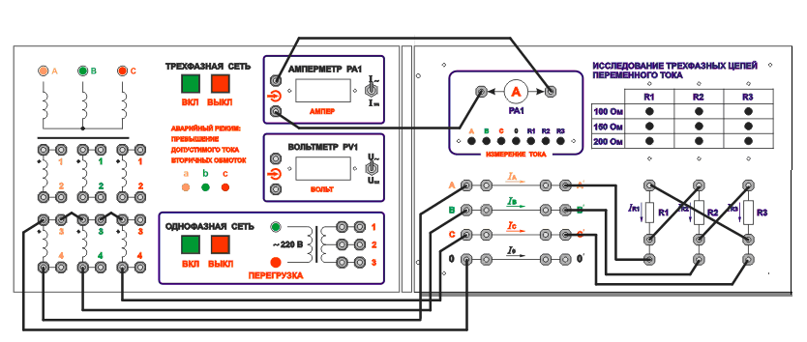
Рис. 11
- По данным измерений пункта 5 рабочего задания построить векторные диаграммы токов и напряженийпри симметричном и несимметричном режимах работы цепи по указанию преподавателя.
- Обработать результаты измерений пункта 5 рабочего задания, определив соотношения между фазными 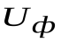и линейнымизначениями напряжений для симметричных и несимметричных режимов работы цепи (по указанию преподавателя) и подсчитав мощности отдельных фази общую мощностьэлектрической цепи.
- По данным измерений пункта 5 рабочего задания построить векторные диаграммы токов и напряженийпри симметричном и несимметричном режимах работы цепи (по указанию преподавателя).
- Обработать результаты измерений пункта 5 рабочего задания, определив соотношения между фазными и линейнымизначениями напряжений для симметричных и несимметричных режимов работы цепи (по указанию преподавателя) и подсчитав мощности отдельных фази общую мощностьэлектрической цепи.
Вопросы к защите
- Объясните, почему опасно короткое замыкание потребителя электроэнергии в четырехпроводной системе трехфазной цепи.
- Укажите условия симметрии трехфазного потребителя электроэнергии.
- Как изменятся напряжения и токи потребителя электроэнергии в четырехпроводной трехфазной симметричной системе при отключении нейтрального провода?
- Укажите способы включения ваттметров для измерения активной мощности в четырехпроводных и трехпроводных трехфазных электрических цепях.
- Поясните, в каком случае нельзя использовать метод двух ваттметров при измерении активной мощности трехфазного потребителя электроэнергии.
Тема 1.7 Электрические машины

Расчет основных параметров асинхронных электродвигателей переменного тока.
Цель работы:
Изучитьконструкции трехфазного асинхронного двигателя с фазным ротором. Снять механическую и рабочие характеристики двигателя.

Программа работы:
1.Ознакомиться с устройством трехфазного асинхронного двигателя с фазным ротором, записать его паспортные данные, а также данные измерительных приборов.
1.Собрать схему лабораторной установки согласно рис.13.3
3.Снять механическую характеристику двигателя.
4.Используя результаты опыта, построить график зависимости скорости вращения ротора от момента на валу.
5.Собрать схему лабораторной установки согласно рис.13.4
6.Записать в таблицу необходимые измерения.
7.Построить графики рабочих характеристик асинхронного двигателяI=f(P₂), P₁=f(P₂), s=f(P₂), h=f(P₂), cosj=f(P₂), M=f(P₂).

Основные теоретические положения

Механическая характеристика – это зависимость частоты вращения ротора от нагрузки (вращающегося момента на валу) называется механической характеристикой асинхронного двигателя (рис. 13.1, а). При номинальной нагрузке частота вращения для различных двигателей обычно составляет 98—92,5 % частоты вращения магнитного поля n₁(скольжение s_{ном} = 2– 7,5 %). Чем больше нагрузка, т. е. вращающий момент, который должен развивать двигатель, тем меньше частота вращения ротора. Как показывает кривая
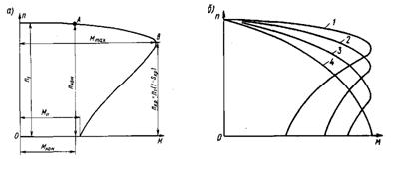
Рисунок 13.1 - Механические характеристики асинхронного двигателя: а — естественная; б — при включении пускового реостата
на рис. 13.1, а, частота вращения асинхронного двигателя лишь незначительно снижается при увеличении нагрузки в диапазоне от нуля до наибольшего ее значения. Поэтому говорят, что такой двигатель обладает жесткой механической характеристикой.
Наибольший вращающий момент M_{max} двигатель развивает при некоторое скольжении s_{kp}, составляющем 10—20%. Отношение M_{max}/M_{ном} определяет перегрузочную способность двигателя, а отношение М_{п}/М_{ном} — его пусковые свойства.
Двигатель может устойчиво работать только при обеспечении саморегулирования, т. е. автоматическом установлении равновесия между приложенным к валу моментом нагрузки М_{вн} и моментом М, развиваемым двигателем. Этому условию соответствует верхняя часть характеристики до достижения M_{max} (до точки В). Если нагрузочный момент М_{вн} превысит момент M_{max}, то двигатель теряет устойчивость и останавливается, при этом по обмоткам машины будет длительно проходить ток в 5—7 раз больше номинального, и они могут сгореть.
При включении в цепь обмоток ротора пускового реостата получаем семейство механических характеристик (рис. 13.1,б). Характеристика 1 при работе двигателя без пускового реостата называется естественной. Характеристики 2, 3 и 4, получаемые при подключении к обмотке ротора двигателя реостата с сопротивлениями R_{1п} (кривая 2), R_{2п} (кривая 3) и R_{3п} (кривая 4), называют реостатными механическими характеристиками. При включении пускового реостата механическая характеристика становится более мягкой (более крутопадающей), так как увеличивается активное сопротивление цепи ротора R₂ и возрастает s_{кp}. При этом уменьшается пусковой ток. Пусковой момент М_{п} также зависит от R₂. Можно так подобрать сопротивление реостата, чтобы пусковой момент М_{п} был равен наибольшему М_{max}.
Рабочими характеристикамиасинхронного двигателя с фазным роторомназывают графические зависимости частоты вращения n₂ (или скольжения s),момента на валу М₂ , тока статора I₁, коэффициента полезного действия η и cos φ₁ от полезной мощности Р₂ при U₁ = constиf₁ = const. Их определяют экспериментально или путем расчета по схеме замещения или круговой диаграмме.
По рабочим характеристикам судят об основных свойствах двигателя. В частности, по ним может быть построена механическая характеристика n₂ = f (М). Рабочие характеристики двигателей малой мощности можно снять методом непосредственной нагрузки с помощью электромагнитного тормоза.
Для двигателей средней и большой мощности рабочие характеристикиопределяют посредством круговой диаграммы. Примерный вид рабочиххарактеристикасинхронного двигателя приведен на рис. 13.2

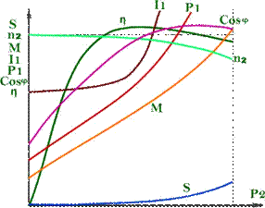
Рисунок 13.2 - Рабочие характеристики асинхронного двигателя.
Поведение рабочих характеристик объясняется следующим образом.Ток I₁, потребляемый двигателем из сети, неравномерно изменяется с увеличением нагрузки на валу двигателя. При холостом ходе cosϕ₁ мал и ток имеет большую реактивную составляющую. При малых нагрузках на валу двигателя активная составляющая статора меньше реактивной составляющей, поэтому активная составляющая тока незначительно влияет на ток I₁, определяющийся в основном реактивной составляющей. При больших нагрузках активная составляющая тока статора становится больше реактивной и изменение нагрузки вызывает большое изменение тока I₁.
Вращающий момент двигателя (M = c ΦI ₂ cosϕ₂ ) также почти пропорционален нагрузке, но при больших нагрузках линейность графикаM = f (P₂ ) несколько нарушается за счет уменьшения скорости вращения двигателя.
Рабочая характеристика cosϕ₁ = f (P₂ ) выражает зависимость междуразвиваемой двигателем мощностью и фазовым сдвигом между током и напряжением статора. Асинхронный двигатель, как и трансформатор, потребляет из сети ток I , значительно отстающий по фазе от приложенного напряжения. Например, в режиме холостого хода cosϕ₁< 0,2. При увеличении нагрузки на валу двигателя растут активные составляющие токов ротора и статора, увеличивая cosϕ₁ . Максимального значения cosϕ₁ достигает при P₂ ≈ P_{2ном} . При дальнейшем увеличении P₂ величина cosϕ₁ будет несколько уменьшаться.
Поведение рабочей характеристики η = f (P₂) объясняется следующим образом. Величина КПД определяется отношением полезной мощности P₂ к мощности P₁ , потребляемой из сети. Величина ∆P = P₂ – P₁ называется мощностью потерь. Кроме потерь в стали статора и ротора на перемагничивание и вихревыетоки P_{ст} , которые вместе с механическими потерями P_{мех} можно считать постоянными, в асинхронном двигателе существуют потери в меди P_{м} , т. е. в обмотках статора и ротора, которые пропорциональны квадрату протекающего тока и, следовательно, зависят от нагрузки. При холостом ходе, как и в трансформаторе, преобладают потери в стали, поскольку I ₁ ≈ 0 , а I₁равен току холостого хода I₀ , который невелик. При небольших нагрузках на валу потери в меди все же остаются небольшими, и поэтому КПД, определяемый формулой

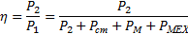

с увеличением P₂ сначала резко возрастает. Когда постоянные потери P_{ст}+ P_{мех}станут равны потерям, зависящим от нагрузки P_{м} , КПД достигает своегомаксимального значения. При дальнейшем увеличении нагрузки переменные потери мощности P_{м} значительно возрастают, в результате чего КПД заметно уменьшается.
Характер зависимости P₁ = f (P₂ ) может быть объяснен из соотношения P₁ = P₂/ η .
Если бы КПД был постоянен, то между Р₁ и Р₂ была бы линейная зависимость. Но поскольку КПД зависит от P₂ и эта зависимость вначале резко возрастает, а при дальнейшем увеличении нагрузки изменяется незначительно, то и кривая P₁= f (P₂ ) сначала растет медленно, а затем резко возрастает.
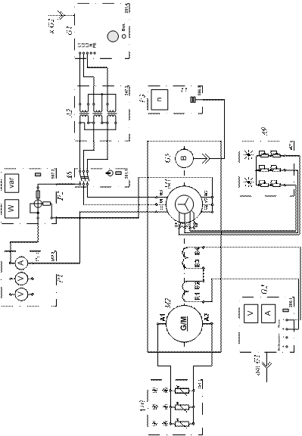
Рисунок 13.3 - Схема определения механической характеристики трехфазного асинхронного двигателя с фазным ротором.
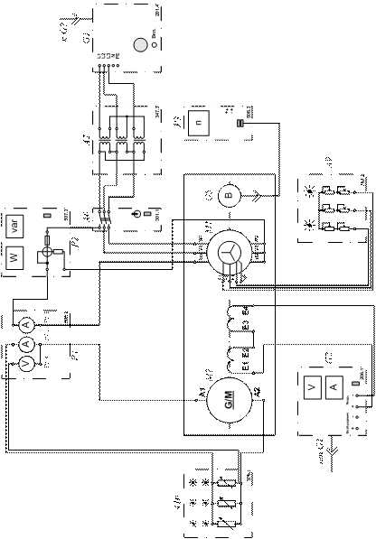
Рисунок 13.4 - Схема определения рабочих характеристик трехфазного асинхронного двигателя с фазным ротором

Перечень аппаратуры

Обозначение | Наименование | Тип | Параметры
G1 | Трехфазный источник питания | 201.2 | ~ 400 В / 16 А
G2 | Источник питания двигателя постоянного тока | 206.1 | - 0…250 В / 3 А (якорь) / - 200 В / 1 А (возбуждение)
G4 | Машина постоянного тока | 101.2 | 90 Вт / 220 В / 0,56 А (якорь) / 2×110 В / 0,25 А (возбуждение)
G5 | Преобразователь угловых перемещений |  | 6 вых. каналов / 2500 импульсов за оборот
М1 | Машина переменного тока | 102.1 | 100 Вт / ~230 В / 1500 мин⁻
А2 | Трёхфазная трансформаторная группа | 347.1 | 3´80 В×А; 230 В/242,235, 230, 226, 220, 133, 127 В
А6 | Трехполюсный выключатель | 301.1 | ~400 В / 10 А
А9 | Реостат для цепи ротора машины переменного тока | 307.1 | 3 ´ 0…40 Ом / 1 А
А10 | Активная нагрузка | 306.1 | 220 В / 3´0…50 Вт;
Р1 | Блок мультиметров | 508.2 | 3 мультиметра 0...1000 В / 0...10 А / 0…20 МОм
Р2 | Измеритель мощностей | 507.2 | 15; 60; 150; 300; 600 В / 0,05; 0,1; 0,2;0,5 А.
Р3 | Указатель частоты вращения | 506.2 | -2000…0…2000 мин⁻¹

Указания по проведению эксперимента

Убедитесь, что устройства, используемые в эксперименте, отключены от сети электропитания.
Соберите электрическую схему соединений тепловой защиты машины переменного тока.
Соедините гнезда защитного заземления " " устройств, используемых в эксперименте, с гнездом "РЕ" трехфазного источника питания G1.
Соедините аппаратуру в соответствии с электрической схемой соединений.
Переключатели режима работы источника G2 и выключателя А6 установите в положение "РУЧН.".
Установите суммарное сопротивление каждой фазы реостата А9, например, 20 Ом.
Регулировочную рукоятку источника G2 поверните до упора против часовой стрелки, а регулировочные рукоятки активной нагрузки А10 - по часовой стрелке.
Установите переключателем в трехфазной трансформаторной группе А2 номинальные напряжения вторичных обмоток трансформаторов, например, 127 В.
Включите выключатели «СЕТЬ» блоков, задействованных в эксперименте.
Активизируйте мультиметры блока Р1, задействованные в эксперименте.
Включите источник G1. О наличии напряжений фаз на его выходе должны сигнализировать светящиеся лампочки.
Пустите двигатель М1 нажатием кнопки «ВКЛ.» выключателя А6.
Нажмите кнопку "ВКЛ." источника G2.
Вращая регулировочную рукоятку источника G2 , изменяйте ток I статорной обмотки двигателя М1 и заносите показания амперметра Р1.1 (ток I), ваттметра измерителя мощностей Р2 (активная мощность Pфазы двигателя М1) и указателя Р3 (частота вращения n двигателя М1) в таблицу 13.1
Таблица 13.1.
I, А
P, Вт
n, мин⁻¹

По завершении эксперимента отключите выключатель А6 и источник G1.
Выключите выключатели «СЕТЬ» блоков, задействованных в эксперименте.
Вычислите электромагнитный момент М двигателя М1 для каждого значения тока Iиз табл. 13.1.1. по формуле
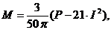 H.м
и занесите его в таблицу 13.1.2.
Таблица 13.2.
М, Н×м
n, мин⁻¹

Используя данные таблицы 13.2 постройте искомую механическую характеристику n=f(M)трехфазного асинхронного двигателя с фазным ротором.
Убедитесь, что устройства, используемые в эксперименте, отключены от сети электропитания.
Соберите электрическую схему соединений тепловой защиты машины переменного тока.
Соедините гнезда защитного заземления " " устройств, используемых в эксперименте, с гнездом "РЕ" трехфазного источника питания G1.
Соедините аппаратуру в соответствии с электрической схемой соединений.
Переключатели режима работы источника G2 и выключателя А6 установите в положение "РУЧН.".
Установите суммарное сопротивление каждой фазы реостата А9, например, 20 Ом.
Регулировочную рукоятку источника G2 поверните до упора против часовой стрелки, а регулировочные рукоятки активной нагрузки А10 - по часовой стрелке.
Установите переключателем в трехфазной трансформаторной группе А2 номинальные напряжения вторичных обмоток трансформаторов, например, 127 В.
Включите выключатели «СЕТЬ» блоков, задействованных в эксперименте.
Активизируйте мультиметры блока Р1, задействованные в эксперименте.
Включите источник G1. О наличии напряжений фаз на его выходе должны сигнализировать светящиеся лампочки.
Пустите двигатель М1 нажатием кнопки «ВКЛ.» выключателя А6.
Нажмите кнопку "ВКЛ." источника G2.
Вращая регулировочную рукоятку источника G2 , изменяйте ток I статорной обмотки двигателя М1 и заносите показания амперметра Р1.1 (ток I), ваттметра и варметра измерителя мощностей Р2 (активная P₁₁и реактивная Q₁₁мощности фазы двигателя М1), указателя Р3 (частота вращения n двигателя М1), амперметра Р1.2 и вольтметра Р1.3 ( ток I_{а} и напряжение U_{а} якорной обмотки генератора G4) в таблицу 13.3.
Таблица 13.3.
I, A
P₁₁, Вт
Q₁₁, В×Ар
n, мин⁻¹
I_{a},A
U_{а}, В

По завершении эксперимента отключите выключатель А6 и источник G1.
Выключите выключатели «СЕТЬ» блоков, задействованных в эксперименте.
Используя данные таблицы 13.3, вычислите для каждого значения тока I значения, полезной активной мощности Р₂, полной потребляемой из сети активной мощности P₁, полезного механического момента М, коэффициента мощности cosj, скольжения s и коэффициента полезного действия h асинхронного двигателя с короткозамкнутым / фазным ротором по формулам

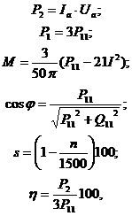
и занесите полученные результаты в таблицу 13.4.

Таблица 13.4.
I, A
P₂, Вт
P₁, Вт
М, Н×м
cos j
s, %
h, %

Используя данные таблицы 13.4 постройте искомые рабочие характеристики I=f(P₂), P₁=f(P₂), s=f(P₂), h=f(P₂), cosj=f(P₂), M=f(P₂)трехфазного асинхронного двигателя с фазным ротором.
Контрольные вопросы
1) В чём особенность устройства асинхронных двигателей с фазным ротором?
2) Каково назначение пускового реостата в цепи ротора?
3) Сформулируйте достоинства и недостатки асинхронного двигателя с фазным ротором.
4) Как влияют на вид механической характеристики напряжение сети и сопротивление ротора?
5) Какие существуют способы регулирования скорости асинхронного двигателя с фазным ротором?
6) Почему способ регулирования частоты вращения двигателя изменением скольжения не экономичен?
7) Какие графики называются рабочими характеристиками трехфазных двигателей?

3.2 Контрольно-оценочные материалы для промежуточного контроля по учебной дисциплине

Критерии оценки:
Ответ обучающегося оценивается по пятибалльной шкале. Общая зачетная оценка выводится из оценок за выполнение каждого из вопросов билета и является их средним арифметическим. Оценка обучающегося складывается из его знаний и умений выходить на различный уровень воспроизведения материала.
Оценка «отлично» ставится, если обучающийся полно, логично, осознанно излагает материал, выделяет главное, аргументирует свою точку зрения на ту или иную проблему, имеет системные полные знания и умения по поставленному вопросу. Содержание вопроса обучающийся излагает связно, в краткой форме, раскрывает последовательно суть изученного материала, демонстрируя прочность и прикладную направленность полученных знаний и умений, не допускает терминологических ошибок и фактических неточностей.
Оценка «хорошо» ставится, если обучающийся знает материал, строит ответ четко, логично, устанавливает причинно-следственные связи в рамках дисциплины, но допускает незначительные неточности в изложении материала и при демонстрации аналитических проектировочных умений. В ответе отсутствуют незначительные элементы содержания или присутствуют все необходимые элементы содержания, но допущены некоторые ошибки, иногда нарушалась последовательность изложения.
Оценка «удовлетворительно» ставится, если обучающийся ориентируется в основных понятиях, строит ответ на репродуктивном уровне, но при этом допускает неточности и ошибки г изложении материала, нуждается в наводящих вопросах, не может привести примеры, допускает ошибки методического характера при анализе дидактического материала и проектировании различных видов деятельности.
Оценка «неудовлетворительно» ставится, если обучающийся не ориентируется в основных понятиях, демонстрирует поверхностные знания, если в ходе ответа отсутствует самостоятельность в изложении материала либо звучит отказ дать ответ, допускает грубые ошибки при выполнении заданий аналитического и проектировочного характера.

3.2.1Вопросы для дифференцированного зачета

1.Электропроводность. Движение электронов в электрическом поле.
2.Электрическая ёмкость (конденсаторы). Заряд и разряд конденсатора.
3.Последовательное, параллельное и смешанное соединение конденсаторов.
4.Электрическое сопротивление и проводимость. Единицы измерения.
5.Последовательное, параллельное и смешанное соединение приемников энергии (резисторов).
6.Закон Ома для участка цепи и полной цепи.
7.Работа и мощность электрической цепи.
8.Первый закон Кирхгофа.
9.Явление гистерезиса.
10. Принцип действия электромагнитного реле.
11.Принцип работы электрического генератора.
12.Принцип работы электрического двигателя.
13.Получение переменного тока.
14.Мгновенное, амплитудное и действующее значение переменных электрических величин.
15. Активное, индуктивное и полное сопротивление в цепях однофазного тока.
16. Резонанс напряжений. Условия резонанса.
17. Резонанс токов. Условия резонанса.
18. Соединение обмоток генератора «звездой». Соотношение между фазными и линейными токами и напряжениями.
19. Соединение обмоток генератора «треугольником». Соотношение между фазными и линейными токами и напряжениями.
20. Соотношение между фазными и линейными токами и напряжениями в различных трехфазных цепях.
21. Способы соединения фаз источников и приемников энергии.
22. Соединение приемников энергии «звездой». Назначение нейтрального провода.
23. Вычисление погрешности измерений по классу точности прибора.
24.Классификация электроизмерительных приборов.
25. Устройство и принцип действия электромагнитного измерительного механизма.
26. Устройство и принцип действия магнитоэлектрического измерительного механизма.
27.Схемы включения различных электроизмерительных приборов в цепях переменного тока.
28. Устройство и принцип действия трансформатора.
29. Соотношение между ЭДС, напряжением, числом витков и токами в обмотках трансформатора.
30. Трансформаторы. Режим холостого хода трансформатора.
31. Трансформаторы. Режим короткого замыкания трансформатора.
32. Потери энергии и КПД трансформаторов.
33. Трехфазный трансформатор. Схемы соединения обмоток трансформатора.
34.Классификация электрических машин.
35. Устройство и принцип действия трехфазного асинхронного электродвигателя.
36. Трехфазный асинхронный электродвигатель. Скольжение ротора.
37. Регулирование частоты вращения трехфазного асинхронного электродвигателя.
38. Потери энергии и КПД асинхронного электродвигателя.
39. Устройство и принцип действия однофазного асинхронного электродвигателя.
40. Генераторы постоянного тока с различными типами возбуждения.Внешние характеристики генераторов.
41. Электродвигатели постоянного тока с различными типами возбуждения.
42. Собственная и примесная проводимости полупроводников.
43. Принцип действия полупроводникового диода. Свойства p-nперехода.
44. Однополупериодный выпрямитель.
45. Двухполупериодный выпрямитель.
46. Мостовая система двухполупериодного выпрямителя.
47. Трехфазный выпрямитель.
48. Вольтамперная характеристика полупроводникового диода.
49.Предельные эксплуатационные данные полупроводниковых диодов.
50.Принцип действия стабилитрона. Вольтамперная характеристика стабилитрона.
51.Сглаживающие фильтры.
52.Назначение, состав и принцип действия транзистора.
53.Характеристики транзистора.
54.Работа транзистора в ключевом режиме.
55.Назначение, состав и принцип действия тиристора.
56.Фотоэлектронные приборы.
57.Электронные усилители.
58. Генератор пилообразного напряжения.
59. Электронно-лучевая трубка.
60. Электронный осциллограф. Структурная схема, принцип действия.

3.2.2 Задачи для дифференцированного зачета

№1
Определить эквивалентную емкость C_{экв} трех конденсаторов при их последовательном и параллельном соединении если : С₁=2 мкФ; С₂=4 мкФ, С₃=6 мкФ.

№2
Лампа накаливания R=440 Ом включена в сеть с напряжением U=110В.
Определит силу тока в лампе.
№3
Определить напряжение на зажимах нагревательного прибора с сопротивлением R=44 Ом, если сила тока в нем I=5 А.

№4
Электродвигатель мощностью P= 10 кВт подключен к сети U=225 В.
Определить силу тока электродвигателя.

№5
- сети напряжением U=220 В подключены: электродвигатель мощностью P=5,5 кВт и 11 ламп накаливания мощностью по P=100 Вт. Определить силу тока в подводящих проводах.

№6
Генератор, имеющий две пары полюсов (р=2), вращается с частотой n=1500 об/мин. Определить частоту f переменного тока генератора.

№7
Гидрогенератор имеет номинальную частоту вращения n=250 об/мин и частоту f=50 Гц. Сколько пар полюсов p имеет генератор.

№8
Напряжение, измеренное вольтметром, U=220 В. Определить амплитуду напряженияU_{max}.
№9
Цепь с индуктивностью L=0,02 Г включена под напряжение U=127 В и частотой f= 50Гц. Определить индуктивное сопротивление цепи X_{L} и силу тока I.

№10
Конденсатор емкостью C= 80 мкФ включен в сеть с напряжением U=380 В и частотой f=50 Гц. Определить емкостное сопротивление в цепи X_{с} и силу тока I.

№11
Определить линейное напряжение генератора U_{л} для соединений «звезда» и «треугольник», если его фазное напряжение U_{ф}=127В и U_{ф}= 220В.

№12
Определить переменное напряжение, которое надо подвести к цепи однополупериодного выпрямителя для того, чтобы получить выпрямленное напряжение U_{вып}=225 В.

№13
Выпрямитель собран по мостовой схеме из диодов с обратным напряжением U_{обр.макс}=350 В. Определить допустимое действующее значение напряжения U питания цепи выпрямителя и значение выпрямленного напряжения U_{вып}.

№ 14
Определить общее сопротивление цепи, если R₁=8 Ом, R₂=4 Ом, R₃ =4 Ом, R₄=4 Ом, R₅ =6 Ом.
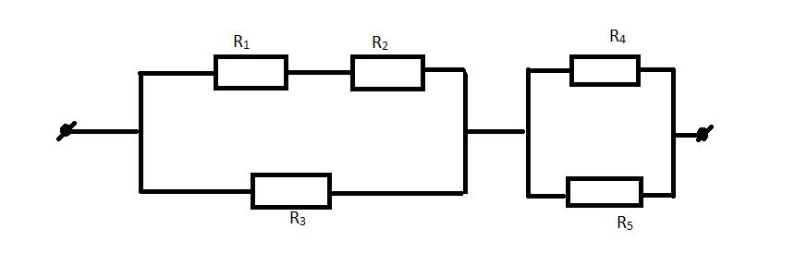
№ 15
Электрическая цепь с источником, имеющим U=50 В, нагруженным на потребитель, состоящий из резисторов R₁=80 Ом, R₂=300 Ом, R₃ =700 Ом, R₄=110 Ом. Определить силу тока в цепи.

R₁
R₄ | R₂R₃
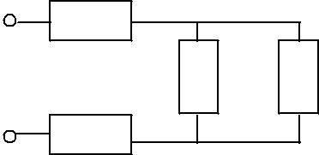

№16
Общая емкость двух последовательно включенных конденсаторов
С_{экв}=1,2 мкФ. Емкость одного конденсатора С₁=3 мкФ. Определите емкость второго конденсатора С₂.

№ 17
Генератор переменного тока имеет частоту вращения n=2800 об/мин. Определить частоту f , период T электрического тока, если число пар полюсов генератора равно p=6.

  - 18
- четырехпроводной трехфазной сети с действующим значением линейного напряжения U= 220В подключена неравномерная активная нагрузка с потребляемой мощностью в фазах Р_{а}=3 кВт, Р_{в}=1,8 кВт, Р_{с}=0,6 кВт. Определить действующее значение силы тока в каждой фазе I_{а},I_{в},I_{с} .

  - 19
Чему равна мощность электрической цепи Р, если напряжение в цепи равно U=220 В, а сопротивление R=500 Ом.

№ 20
Переменный синусоидный сигнал имеет период T=0.2 сек; Т=1сек.
Определить для этих значений T частоту f.

  - 21
- цепь переменного тока включен резистор. Действующее значение тока и напряжения на нем I=350мА и U=42В. Определить сопротивление резистора и выделившуюся на нем мощность.

  - 22
На резисторе сопротивлением R=3,2 Ом, включенным в цепь переменного тока, выделяется мощность Р=20Вт. Определить действующее значение тока и напряжения.
№ 23
Определить полезную мощность генератора с нагрузочным током I=60А, если напряжение на его зажимах U=230В.

№ 24
Фазное напряжение генератора, соединенного «звездой» U=220В. Трехфазный приемник, соединенный «звездой», имеет неравномерную нагрузку, активное сопротивление R_{H1}=4 Ом, R_{H2}=8 Ом, R_{H3}=5 Ом. Определить I_{ф} и I_{л} в каждой фазе.

№ 25
Генератор переменного тока имеет частоту вращения n=6000 об/мин. Определить частоту f и период T электрического тока, если число полюсов генератора равно p=12.

  - 26
- электродвигателе мощностью Р=3,6 кВт, сила тока равна I=30А. Вычислить значение напряжения, подающегося на электродвигатель.

№27
Определить эквивалентное сопротивление R_{экв} трех резисторов при их последовательном и параллельном соединении если : R₁=2 Ом; R₂=4 Ом, R₃=6 Ом.

  - 28
- каком из четырех резисторов выделится наибольшая мощность , если R₁=2 Ом, R₂=4 Ом, R₃=4 Ом, R₄= 8 Ом, а напряжении в цепи U=24 В?
R₁ R₂
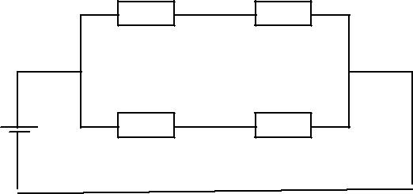

+ R₃ R₄

-

№ 29
Определить значение переменного напряжения, которое надо подвести к цепи двухполупериодного выпрямителя, для того чтобы получить выпрямленное напряжение U_{вып}=27 В.

№ 30
Фазное напряжение U_{ф}=140 В. Определить линейное напряжение U_{л}, если симметричная нагрузка соединена звездой и если нагрузка соединена треугольником.

ПЕРЕЧЕНЬ МАТЕРИАЛОВ, ОБОРУДОВАНИЯ И ИНФОРМАЦИОННЫХ ИСТОЧНИКОВ, ИСПОЛЬЗУЕМЫХ В АТТЕСТАЦИИ

Основные источники:
1. Немцов М.В., Немцова М.Л. Электротехника и электроника. ИЦ «Академия», 2015.-480с.
2. Ю.М. Иньков Электротехника и электронная техника: Учебник. ИЦ «Академия», 2013.-368.
3. Электротехника и электроника: учебник / М.В. Гальперин. — 2-е изд. — М. : ФОРУМ : ИНФРА-М, 2017.-480с. [ЭБС new.znanium.com]

Дополнительные источники:
1. Щербаков, Е.Ф. Электроснабжение и электропотребление на предприятиях: учеб. пособие для спо /Е.Ф. Щербаков, Э.С. Александров, А.П. Дубов. – М.: Форум, 2014.-496 с.
2. Акимова Н.А Монтаж, техническая эксплуатация и ремонт электрического и электромеханического оборудования.- М.: Издательский центр «Академия», 2014. - 304

